第一章 三维坐标系统

1 坐标系
使用SurfMill绘制三维图形必须先理解三维坐标系。

1．1．1世界坐标系
世界坐标系是系统默认的固定不变的坐标系，它不会随着绘图平面或者视图的变化而改变; 世界坐标系是唯一的，用户不能修改。

1．1．2用户坐标系
用户坐标系是在某一绘图平面上建立的坐标系。一个绘图面对应一个用户坐标系，改变绘图平面则定义在该面上坐标系也随之变化。它是由用户定义的空间三维坐标系，用户坐标系可以根据用户绘制图形的需要而创建、修改或者删除。

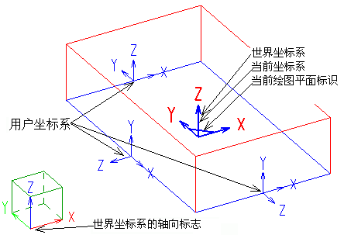
图1-1 三维坐标系

2 绘图平面
一个坐标系有三个平面与其对应，即XOY平面、XOZ平面和YOZ平面，每个平面都可以根据需要设定为绘图平面。
绘图平面是定义在空间某一方向的平面。绘图平面坐标系随着绘图平面的创建而生成的。例如俯视图XOY平面内，X轴和Y轴在绘图平面内，Z轴为绘图平面的法矢方向。有了绘图平面坐标系，空间上与之平行的一系列平面与绘图平面之间的距离可通过导航工具栏中按钮来标定，如图1-2所示：
如下图1-2，在绘图平面内的绘图图形，实际是在该用户坐标系中的俯视图XOY平面内绘图，这样方便地将三维空间绘图转换为二维平面绘图。设定不同的Z向深度值，可确定出一系列平行于该绘图面内的平面。在一定工作深度的平面内绘图，如同在绘图平面内绘图一样方便。
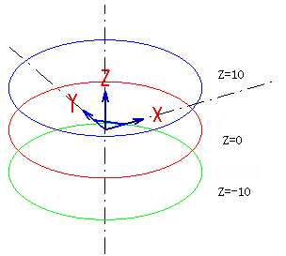
图1-2 绘图平面-俯视图XOY面Z向深度
- 要点提示： 初学者应该特别注意并弄清楚要绘制的图形应该在哪个绘图面上，俯视图XOY，前视图XOZ，右视图YOZ，然后把该绘图面设置为系统当前绘图平面，再开始绘制图形！利用快捷键F9键可以切换当前绘图面。

3 图层管理
在图形设计过程中，可将属性相似的对象放在一层，可以方便于选择、显示、加锁和编辑等操作。点击右侧导航工具栏中的 →，如图1-3所示：
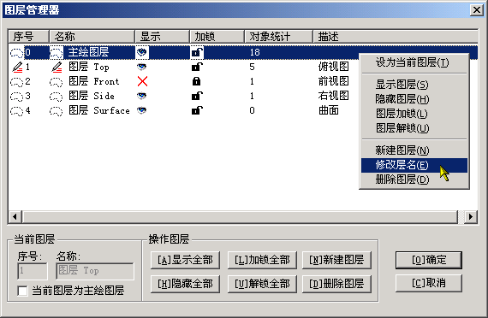
图1-3 图层管理器

- 很多初学者说不用建立图层也可以画出图形并做出曲面；其实图层的最大优点就是使你画的图直观化，系统化，易于管理和操作，方便于选择、显示、加锁和编辑等操作。在一个复杂的三视尺寸图中，你可以很清楚的知道你所做的图是视图的哪一部分，很方便的对做图进行隐藏加锁等操作进行修改；还可以进行单个图形或者整个图层的复制或者移动。所以初学者应该养成做图前先建立好图层，在相应的图层做相应的图形的良好习惯。

4 快捷键
为了让大家作图快捷方便，请在作图中尽量使用以下常用快捷键来快速作图：
- 绘制直线→Ctrl+Q；绘制圆→Ctrl+L；绘制圆弧→Ctrl+A；绘制矩形→Ctrl+T；
三维旋转观察→Ctrl+鼠标右键；平移观察→Shift+鼠标右键；切换当前绘图平面→F9；
全部观察→F6；窗口观察→F5；撤消重做→Ctrl+Z；编辑→修剪→ALT+8；面面倒角→ALT+S→S→1；面面裁剪→ALT+S→X→4等常用快捷命令。

第二章 SurfMill曲面造型实例

2．1 简介
SurfMill是三维设计与加工软件，它的工作对象是三维的。目前SurfMill的三维模型主要通过线框和曲面来构建。应用SurfMill进行曲面造型基本步骤如下：
第一，在空间平面上进行三维线框的设计打样，绘制出模型的特征轮廓曲线；
第二，在模型的轮廓特征线基础上，应用曲面构造工具，创建曲面；
第三，应用曲面编辑工具，例如曲面裁剪、曲面圆角过渡等，编辑修改曲面，获得曲面模型；
第四，对曲面模型进行刀具轨迹自动编程，生成加工刀具路径。
这四个步骤的曲面造型思路，即由点生成线，由线生成面，由面生成三维模型以及由曲面模型生成刀具路径，也是当今主流CAD/CAM系统曲面造型的基本思路，读者必须领会把握。
本章主要叙述三维绘图和曲面构造，即如何定义三维线框打样平面，如何观察三维模型设计效果，如何输入空间点、长度和角度，如何构造曲面和编辑曲面。
- 本章所有实例可参考JDP5X→Samples→SurfMill 文件夹。

2．2 基础建模
- 知识要点：图层管理器，坐标系，拉伸面、两面倒角，两组面倒角。
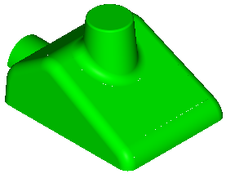
图2-1 渲染图
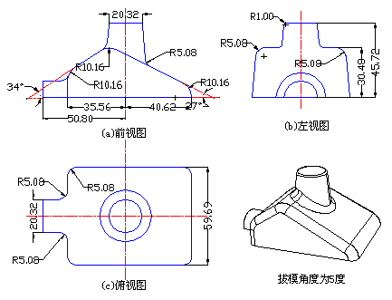
图2-2 三视图及尺寸
操作步骤：
- 初学者应该作图前先建立好图层，在相应的图层作相应的图形。

2．2．1新建管理图层
点击右侧导航工具栏中的 →，在图层管理对话框中新建四个图层，名称分别为Top, Front, Side和Surface层；如图2-3所示；
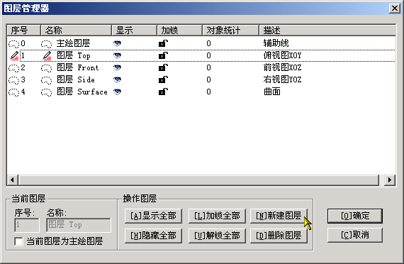
图2-3 在图层管理器中新建四个图层

2．2．2绘制线架曲线
- 为了让大家更加清楚地了解图层和三维坐标系，此例分别采用二维平面绘图法和三维空间绘图法来画图。

三维空间绘图
1）设置当前图层为Top层；用F9键来调整当前绘图平面为XOY面，在世界坐标系的俯视图XOY平面内分别绘制两条正交直线CTRL+Q和矩形CTRL+T，其中选中2条绘制的正交直线后，单击鼠标右键可以“修改属性”，修改线型和线宽；其中输入矩形两角点坐标分别为(-35.56,-29.845)和(40.62,29.845)，如图2-4；
2）在平行于XOY平面高度为45.72平面内绘制圆CTRL+L，圆心(0,0,45.72)，半径R为10.16；俯视绘图面XOY中绘制的曲线如图2-4；
3）设置当前图层为Front层；用F9键切换当前绘图平面为XOZ面，在此绘图面内绘制曲线如图2-5, 并将它们编辑→曲线组合→ALT+E→A为一条组合曲线；步骤如下：
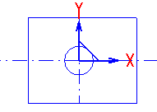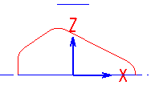
图2-4 俯视图XOY面的圆和矩形 图2-5 前视图XOZ平面内绘制的组合曲线

（1）绘制直线CTRL+Q，直线起点输入（0，0），直线末点（-35.56,0），依次输入相对坐标直线末点（@0,0,10.16），末点（@10.16,0）；得到O点，以O点为圆心绘制圆CTRL+L，半径R为10.16，如图2-6左侧所示；
（2）绘制直线CTRL+Q，起点（0,0），末点（40.62,0）,再输入相对坐标直线末点（@-10.16,0）,以P为圆心绘制半径为10.16的圆，如图2-6右侧所示；
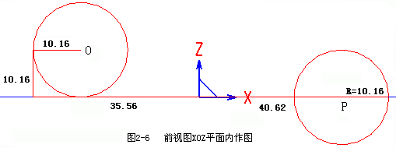
（3）绘制直线，选择，以P为起点，输入角度-27度，直线长度-60，绘制一条角度线L1；然后以O为起点，输入角度34度，长度60，绘制另一条L2；然后选择，拾取直线L1，方向向上，输入距离为10.16，得到直线L3；再拾取L2向上等距10.16得到直线L4；最后绘制圆弧CTRL+A→，分别选择L3和L4得到圆弧，如图2-7所示；
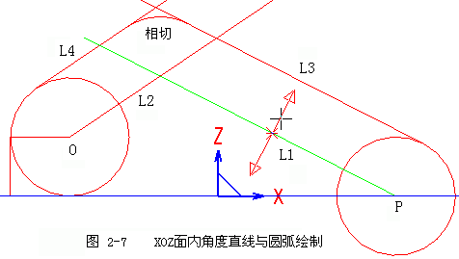
（4）使用编辑→修剪命令→ALT+8，裁减掉不要的部分，然后将它们编辑→曲线组合→ALT+E→A为一条组合曲线，如图2-5所示；
4）设置当前图层为Side层；调整当前绘图平面为YOZ面，在平行于这个绘图面的平面内绘制模型左侧圆弧CTRL+A，输入圆心(-50.08,0,0), 半径R为10.16，角度范围为(0,180)，如图2-8；
5）在轴侧视图XYZ下观察绘制好的线架曲线如图2-9；
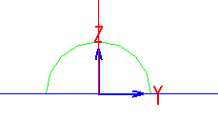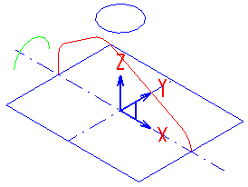
图2-8 右视图平行于YOZ平面的圆弧 图2-9 轴侧视图XYZ下绘制好的线架曲线

二维平面绘图
1）在俯视图XOY平面内，随意位置建立2个新坐标系，分别命名UCS-1和UCS-2，新坐标系XY轴方向与世界坐标系保持一致，如图2-10；
2）在系统默认坐标系下绘制矩形CTRL+T，输入矩形两角点坐标分别为(-35.56,-29.845)和(40.62,29.845)；绘制圆CTRL+L，圆心(0,0,45.72)，半径R为10.16；绘制的曲线如图2-10；
3）点击，设置UCS-1为当前坐标系，在此绘图面内绘制曲线如图2-10, 并将它们编辑→曲线组合→ALT+E→A为一条组合曲线；
4）点击，设置UCS-2为当前坐标系，在平行于这个绘图面的平面内绘制模型左侧圆弧CTRL+A，输入圆心(50.08,0,0), 半径R为10.16，角度范围为(0,180)，如图2-10；
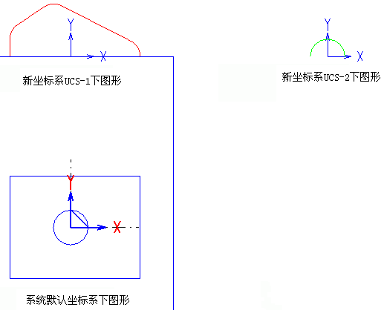 图2-10 二维平面作图

5）绘制矩形CTRL+T，输入矩形两角点坐标分别为（-60,-100）和(60,100)；
6）选择“绘制→曲面拉伸”命令，选中矩形的四条边框，选中“”选项，拉伸高度50，点“确定”，生成一矩形体；如图2-11所示
7）在矩形的左侧和前侧分别建立新坐标系UCS-Left和UCS-Front，坐标系原点取矩形边框的中点，如图2-11所示；
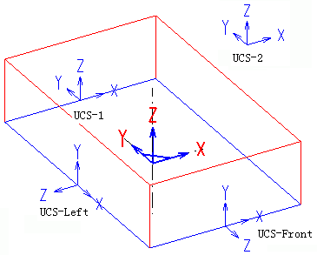
图2-11 等轴侧图下的各坐标系
8）选择“变换→UCS到UCS”命令，选择好图形，参考坐标系和目标坐标系，把UCS-1和UCS-2做好的平面图分别变换到UCS-Front和UCS-Left坐标系中，如图2-12所示；
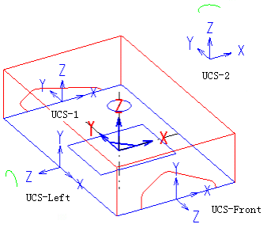
图2-12 变换→UCS到UCS

9）鼠标压下捕捉功能中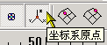按钮，选择“变换→3D平移”命令，选中图形，点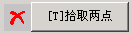按钮，分别选中坐标系UCS-Left的原点与系统世界坐标系的原点，选“”，结果如图2-13所示；坐标系UCS-Front的图形也同样方法平移到世界坐标系中。
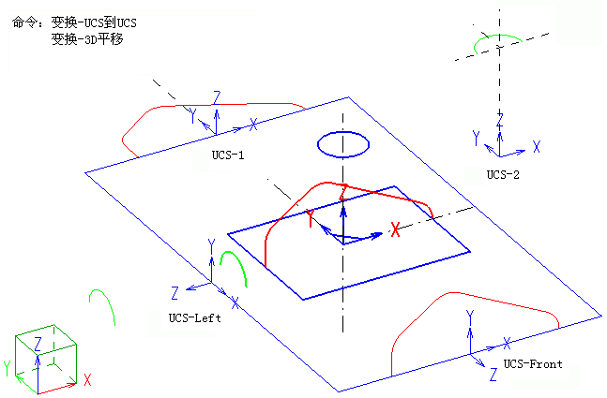
图2-13 等轴侧图XYZ下 已变换平移好的线架曲线

- 总结 ：二维平面绘图法和三维空间绘图法 它们两个的最终作图结果是一致的。很多人用惯了JD4.0版本，不适应5.0三维作图方式，所以完全可以按照以前的思路依旧二维平面作图，画图完毕后进行各个坐标系之间的变换和平移就可以了。

2．2．3构造曲面模型
1）设置当前图层为Surface层；
2）拉伸面构造模型的上部和左右侧面：选择XOZ平面内的组合曲线，对其沿Y轴方向进行，拉伸距离29.845，选中“”选项，结果如图2-14所示；
3）拉伸面构造模型左右两个侧面：分别选择XOY平面内矩形的上下边，沿Z轴正向进行拉伸，拉伸距离为30.48，倾斜角度为5º；注意要调整倾斜角度的正负使得其符合拔模角度的正确方向；拉伸结果如图2-15所示；
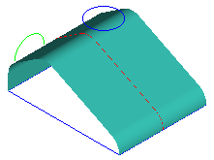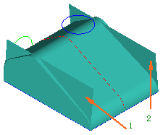
图2-14 拉伸面构造模型左右侧面和上部曲面 图2-15 拉伸面构造模型左右侧面

4）模型前侧面与左右侧面和上面进行两组面倒角，倒角半径R=5.08，结果如图2-16；
5）模型后侧面与左右侧面和上面进行两组面倒角，倒角半径R=5.08，结果如图2-17；
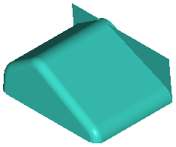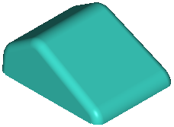
图2-16 前侧面与左右及上部曲面倒圆角 图2-17后侧面与左右及上部曲面倒圆角

说明：可以将上面两步倒角操作合为一步来完成，采用两组面倒角命令，第一组面选择模型的前后两个侧面，第二组面选择模型的左右和上部曲面，注意各曲面上的箭头指向；

6）拉伸面构造模型顶部凸台：选择平行于XOY平面Z高度为45.72平面内的圆，沿Z轴负向进行拉伸，拉伸距离为30，拉伸角度- 5，；如图2-18所示；
7）凸台顶部倒圆角：选择凸台的顶面和侧面进行两面倒圆角，倒角半径R=1.0，结果如图2-19所示；
8）凸台曲面与模型上部曲面进行两组面倒圆角：倒角半径R=5.08，如图2-20所示；
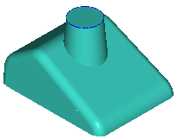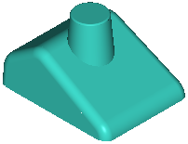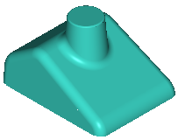
图2-18拉伸曲面构造凸台 图2-19 凸台顶部曲面倒角 图2-20 凸台曲面与模型上部曲面倒角

9）拉伸面构造模型左边凸台：选择模型右侧的圆弧曲线，沿X轴正向进行拉伸，拉伸距离为20，拔模角度为0度，结果如图2-21；
10）左边凸台曲面与模型的左侧面进行两组面倒角操作：倒角半径R=5.08，如图2-22；
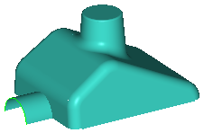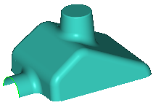
图2-20 拉伸面构造模型左侧凸台曲面 图2-22左侧凸台曲面与模型左侧曲面倒圆角

11）曲面模型制作过程完闭。

2．2．4要点补充说明
（1）可参考 范例文件夹JDP5X→Samples→SurfMill 文件夹中“基础建模.jdp”；
（2）如果模型在几个标准视图下有不同的轮廓特征形状，这时可以先生成模型的各个侧面和上下面来，然后通过面面裁剪或其它方法得到模型的大致形状，这种造型方法称为“交叉成型法”；本例中就先做出了模型的左右前后侧面和上部曲面，然后通过面组倒角的方法得到了模型的主体形状。
下面我们通过一个例子再来体会这种方法：
采用“交叉成型法”制作图2-23所示的模型；

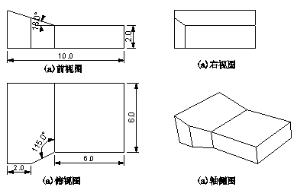
图2-23 模型不同视图及尺寸
从图2-23中我们可以看出在前视图和俯视图中有特征轮廓，因此可在世界坐标系的XOY平面和ZOX平面中分别绘制特征曲线，然后分别对两个平面中的曲线进行拉伸，最后再通过面组裁剪得到模型尺寸；本例有两种构造方法，分别如图2-24和图2-25所示：
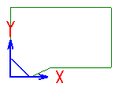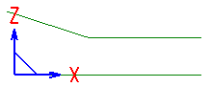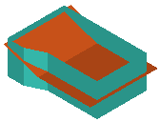
(a)XOY平面内曲线 (b)ZOX平面内曲线 (c)拉伸得到两组拉伸曲面 (d)两组曲面互相裁剪结果
图2-24 模型构造方法1
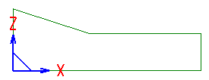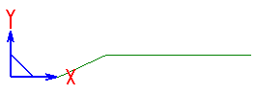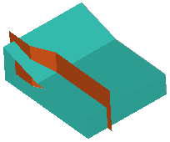
(a)ZOX平面内曲线 (b)XOY平面内曲线 (c)拉伸得到两组拉伸曲面 (d)两组曲面互相裁剪结果
图2-25 模型构造方法2

注意：本例中应调整好绘图面中曲线的位置，必要时要对原曲线进行曲线延长，以便使得两组曲面在裁剪前能够相互贯穿。
（3）构造模型的第二种方法为“堆积木法”，如本例中首先构造出模型的主体形状，然后再在该主体形状上添加两个凸台，最后再进行凸台曲面与主体曲面之间的光滑过渡，这样就好像堆积木似的堆出最终的模型形状。构造模型的第三种方法为“雕刻成型法”，这种方法与雕刻加工过程类似，首先拿过来一个毛胚大料，然后再其上雕刻加工出若干不同形状特征，如各种槽类和孔类形状等；这三种模型构造方法常常是综合在一起使用的。如本例就采用了“交叉成型法”和“堆积木法”这两种方法。

2．3 盘子（新UCS）
- 知识要点：创建新UCS、旋转面、单轨扫掠面、3D旋转变换、曲面裁剪和倒角。
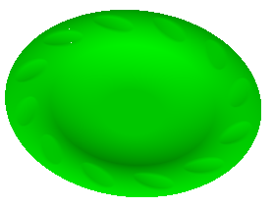
图3-0 盘子渲染图

- 本例中盘体曲面为旋转曲面，盘子上的凹陷部分曲面是通过一个单轨单截面扫掠面与盘体旋转面进行面面裁剪后获得的。

2．3．1 新建图层
点击右侧导航工具栏中的 →，在图层管理器中创建四个新的图层，名称分别为Top, Front, UCS-1和Surface；如图3-1所示：
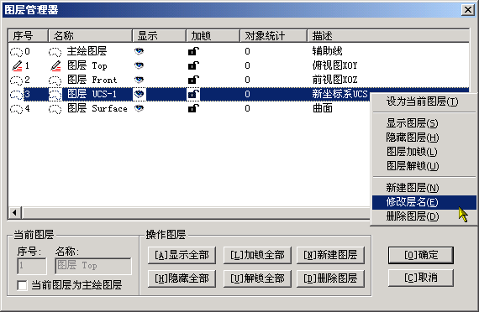
图3-1 建立各个视图的图层

2．3．2 绘制曲线
  - 设定Front图层为当前图层；用F9键设定当前绘图面为前视图XOZ平面，在其中绘制盘体曲面的旋转截面线及旋转轴，尺寸如图3-2所示：
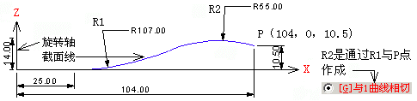

图3-2 前视图XOZ 盘体旋转曲面的截面线及旋转轴

  - 设定Top为当前图层，当前绘图面为XOY面；在平行于当前绘图面（XOY面），高度为14的平面内绘制扫掠轨迹线（R=90的圆），尺寸如图3-3所示：
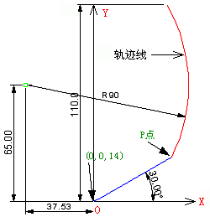
图3-3 俯视图XOY 绘制扫掠轨迹线

  - 定义当前图层为UCS-1层；
  - 在平行于世界坐标系的XOY平面上绘制轨迹线在P点处的垂线L1→，注意中选轨迹线，如图3-4；
  - 利用盘子旋转轴来做一条过P点并与世界坐标系处Z轴平行的一条直线L2→；如图3-4所示；
  - 创建用户坐标系，采用“三点平面”的方法创建用户坐标系，拾取L1与L2的交点为坐标系原点，L1的另外一个端点为X轴方向参考点，L2的另外一端点为Y轴方向参考点，确定后定义一坐标系名称UCS-1；创建的用户坐标系如图3-5；
  - 设定此新建的用户坐标系为当前用户坐标系,如图3-5；
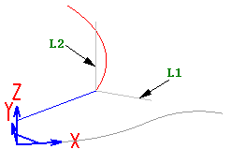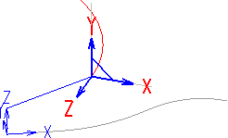
图3-4 绘制直线L1与L2 图3-5 创建并设定当前UCS-1

  - 绘制扫掠截面线：用F9键来确定UCS的XOY面为当前绘图面，然后点击常用工具条中的按钮，将当前视图方向调整为正视于当前绘图面，在此XOY面绘制R=55的圆弧，其中圆弧的圆心在Y轴上，尺寸如图3-6；
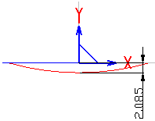
图3-6 绘制扫掠截面线(圆弧)

  - 设定世界坐标系为当前UCS，隐藏新创建的UCS-1和直线L1与L2，在三维空间视图下观察绘制好的线架曲线，如图3-7所示。
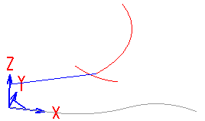
图3-7 轴侧视图XYZ下绘制好的的线架曲线图

2．3．3 构造曲面
- 设定Surface为当前图层；
- 旋转曲面构造盘体曲面：选择世界坐标系中XOZ平面内的旋转截面线和旋转轴，旋转角度为（0-360）；如图3-8所示：
- 单轨单截面扫掠面构造凹陷部分原始曲面：截面线和轨迹线如图3-9所示，选择“”选项；
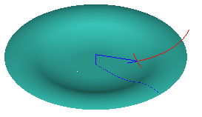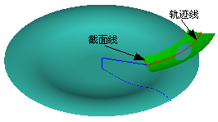
图3-8 旋转曲面 图3-9 单轨单截面扫掠面

- 3D旋转变换复制扫掠面：选择上一步绘制好的凹陷部分原始曲面进行圆形阵列，选择XOZ平面中的旋转轴直线，阵列数目:11，角度:30，选择“保留原始图形”选项；变换后结果如图3-10所示：
- 将变换后的12个曲面选中与盘体旋转面进行面面裁剪得到盘体曲面上的凹陷部分曲面，如图3-11所示：
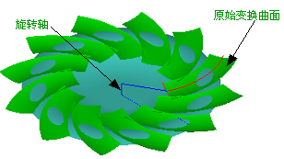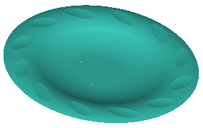
图3-10 3D旋转变换 图3-11 变换后的12个曲面与旋转面进行面面裁剪

- 两组面倒圆角：裁剪后得到的凹陷曲面与盘体旋转面倒圆角，倒角半径R=20； 注意箭头方向，如图3-12所示：
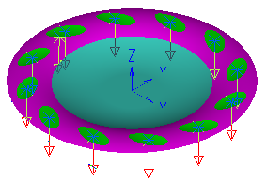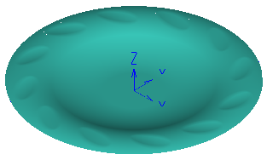
图3-12 凹陷曲面与盘体旋转面倒圆角

- 制作过程完毕。

2．4．4 要点说明
（1）制作完毕后可参考范例文件JDP5X→Samples→SurfMill文件夹 中“盘子.jdp”；
（2）在构造扫掠面时，常常需要在路径曲线上创建新的UCS，然后在此UCS的XOY面内绘制截面图形。如图3-13所示为一扳手的手柄部分曲面，其上下两部分曲面均为由单轨多截面扫掠而成，截面线和轨迹线如图3-14所示，其中各截面均与路径曲线垂直；曲面的构造过程为：
  - 首先绘制好路径曲线；
  - 根据尺寸要求，在路径曲线上绘制一系列截平面的位置点；
  - 然后根据情况新建用户坐标系：首先确定UCS的原点（UCS的原点常常取在曲线上），接着应确定出UCS的X轴和Y轴方向（这儿经常需要做曲线的垂线或切线等辅助直线）；
  - 根据尺寸要求在这个新建的坐标系的XOY面内来绘制截面曲线；注意为了方便，绘制截面时可将视图调整为正视于当前绘图平面的方向；
  - 采用单轨多截面扫掠法，依次选择各截面和轨迹线来生成手柄部分的扫掠曲面。

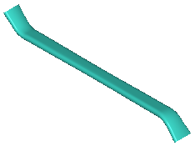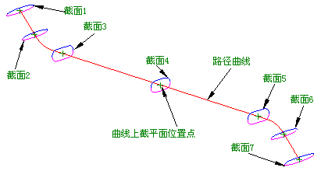
图3-13 扳手手柄部分曲面 图3-14 构造扳手手柄部分扫掠曲面的截面线和轨迹线

（3）本例中盘子上凹陷部分曲面是通过生成的凹陷部分原始曲面与旋转面进行裁剪得到的，我们可以把这种模型中凹陷或凸起部分曲面的制作方法称为“交错法”，这种方法的思路为：
  - 首先建立一个父曲面，即凹陷和凸起曲面所附着的曲面；
  - 然后建立凹陷或凸起部分的原始曲面；
  - 最后通过这两组(个)曲面进行相互裁剪得到父曲面上凹陷或凸起部分的曲面；
  - 根据要求在父曲面和凹陷或凸起曲面之间进行倒圆角光滑过渡。
这种方法的好处是直接、方便，不过生成裁剪前的凹陷或凸起部分原始曲面有时不是能够明确控制的。
下面以两个例子来进一步说明利用这种方法来制作凹陷或凸起部分曲面，具体模型可参考范例文件“凹陷曲面1.jdp”：
①图3-15为一型号的电话机模型上两处凹陷部分，图3-16---图3-18说明了这两处凹陷部分曲面的制作方法和步骤：
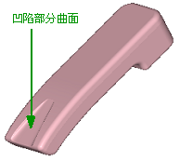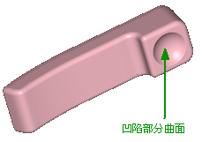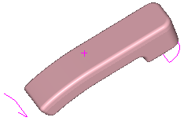
图3-15 电话机上凹陷部分曲面 图3-16 准备好曲面及构造曲线
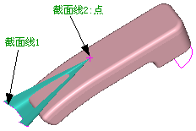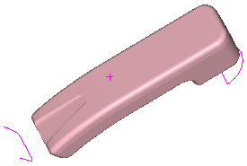
图3-17 先生成一直纹曲面，然后直纹面与机体曲面进行面面裁剪(直纹面的截面线为一曲线和一点)
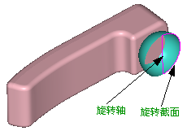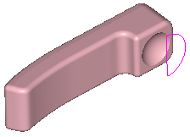
图3-18 先生成一旋转曲面，然后此旋转面与机体曲面进行面面裁剪

②波浪键的简单制作；如图3-19所示为一波浪键。图3-20—图3-24为制作的基本步骤：
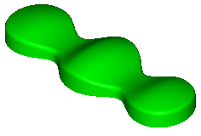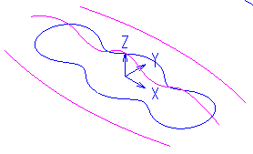
图3-19 波浪键渲染图 图3-20 线架曲线
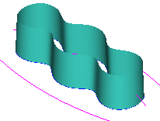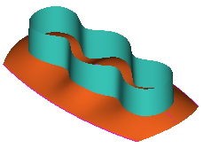
图3-21 拉伸面构造按键侧面(父曲面) 图3-22 蒙皮面构造按键顶部凸起和凹下的原始顶面
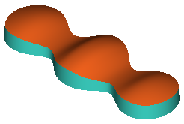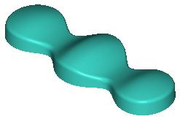
图3-23 顶面和侧面进行面组裁剪(父曲面与顶部曲面裁剪) 图3-24 顶面和侧面进行两组面倒角

（4）SurfMill中的曲面裁剪功能采用了在两组相交的曲面之间“即指即删”的动态裁剪方式。下面通过一个例子领略一下曲面裁剪功能的强大。如图3-25 为一支架模型的的不同视图下的尺寸图。
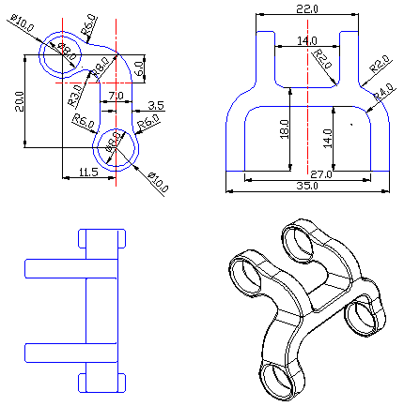
图3-25 支架的不同视图及尺寸

该模型的制作步骤简述如下：
  - 根据图3-25所示尺寸，分别在世界坐标系的前视图XOZ面和右视图YOZ绘图面中绘制模型的线架曲线，如图3-26所示：
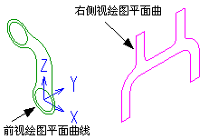
图3-26 前视绘图面XOZ和右侧视绘图面YOZ内的模型线架曲线

  - 分别对这两组外轮廓曲线进行拉伸，拉伸操作时选中“”选项，形成两组拉伸组合曲面(分别含有9张和22张曲面)，注意：应掌握住拉伸长度使两组拉伸面要能够相互贯穿，拉伸结果如图3-27所示；
  - 采用一次面面裁剪命令，在这两组曲面之间进行互相裁剪后得到支架基本形状，如图3-28所示。提示：在面面裁剪前，最好先将要裁剪的曲面分别进行曲面组合，这样，在选择曲面时，比较容易；
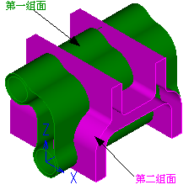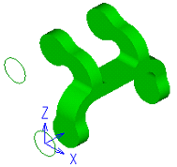
图3-27 两组拉伸组合曲面 图3-28 这两组拉伸曲面进行面面裁剪后结果

- 拉伸前视绘图面中的两个圆，得到两个圆柱面；注意拉伸长度应能贯穿模型其它曲面，如图3-29所示；
- 两组面裁剪：两个圆柱面作为一组曲面，其它与圆柱面相交的曲面作为第二组曲面，通过面面裁剪得到支架上四个圆孔，如图3-30所示；
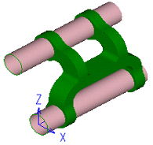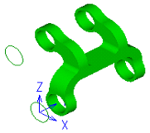
图3-29 拉伸面得到两个圆柱面 图3-30 面面裁剪得到支架上四个圆孔

- 面组倒角完成模型制作：用多次两组面倒角命令将模型中的所有棱边过渡为圆角，倒角半径R=0.4，如图3-31所示；参考范例“支架”。
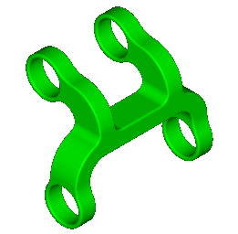
图3-31 两组面倒角完成模型制作

2．4 盘状零件（投影）
- 知识要点：旋转面、直纹面、边界平面、单截面双轨扫掠面、曲线投影、两面倒角、两组面倒角、3D旋转变换。
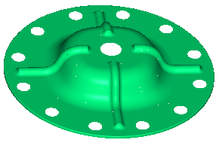
图4-0 盘状零件渲染图

- 从图中可看出本零件需用“堆积木法”来构造，首先构造出盘体旋转曲面，然后在其上构造出大凸台，最后再在这两个形状曲面上增加四个肋板小凸台。
2．4．1 创建图层
在图层管理对话框中新建四个图层，分别为Top, Front, Side和Surface层；如图4-1；
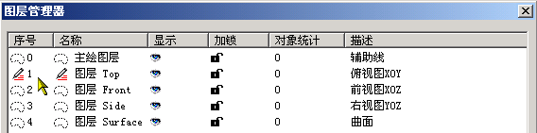
图4-1 新建图层
2．4．2 绘制曲线
  - 设置当前图层为Front层；在前视绘图面XOZ，Y=0平面内绘制盘体旋转曲面的截面线和旋转轴，尺寸如图4-2；
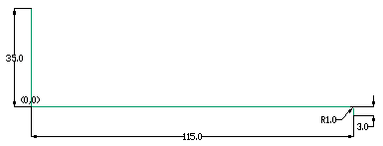
图4-2 前视绘图面XOZ中的盘体旋转曲面的截面线和旋转轴尺寸图
  - 设置当前图层为Top层；在俯视绘图面XOY绘制线架曲线；
- 在Z=0平面内绘制曲线，，尺寸如图4-3(a)；
- 在Z=30平面内绘制曲线，，尺寸如图4-3(b)；
- 在Z=35平面内绘制圆，圆心(0,0),半径为11.5；
- 俯视绘图面XOY中绘制的线架曲线如图4-4所示；
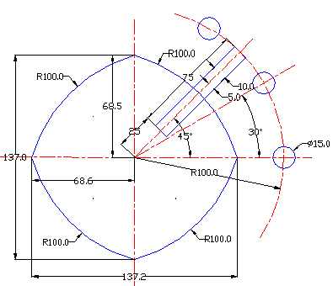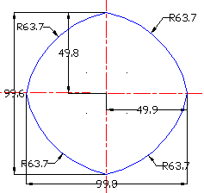
(a) Z=0深度平面内曲线尺寸图 (b) Z=30深度平面内曲线尺寸图
图4-3 俯视绘图面不同深度处曲线尺寸图
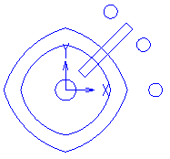
图4-4 俯视绘图面内绘制的曲线

  - 绘制直线，选择图4-5所示直线和端点，选择UCS-XZ平面，做一条垂直XOY面的垂线L1，如图4-5所示；
  - 建立新坐标系UCS-1，设置UCS-1为，在这个新建的绘图平面XOY内绘制半径R=5的圆弧，如图4-5所示；
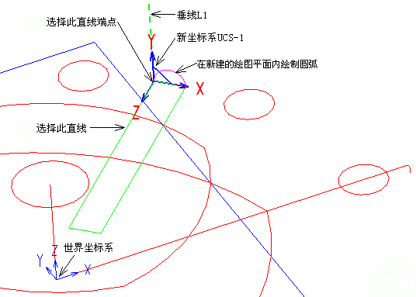
图4-5 新建绘图平面(垂直直线+点)

  - 在三维视图下观察绘制好的线架曲线如图4-7所示；
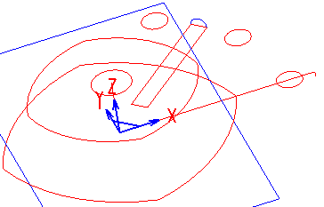
图4-7 三维视图下观察绘制好的线架曲线
2．4．3 构造曲面
- 旋转曲面：选择前视绘图面XOZ内旋转截面线和旋转轴线，旋转角度(0-360)；生成的旋转面如图4-8所示；
- 直纹面：选择俯视绘图面XOY，Z=0和Z=30平面内的两组曲线，生成了四张直纹曲面如图4-9所示；
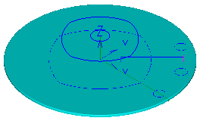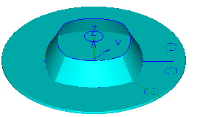
图4-8 旋转面 图4-9 构造直纹面

- 边界平面：选择俯视绘图面Z=30平面内的曲线，生成的裁剪平面如图4-10所示；
- 两面倒角：四张直纹面中，两两相邻的曲面进行倒圆角，倒角半径R=40；结果如图4-11所示；
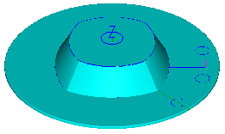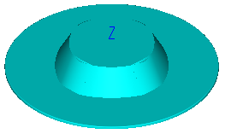
图4-10 边界平面 图4-11 相邻两直纹面之间进行倒角

- 两组面倒角：第一组面选择直纹面和它们之间的倒角面；第二组面选择模型的顶面，倒角半径R=20；倒角结果如图4-12所示；
- 两组面倒角：第一组面选择直纹面和它们之间的倒角面；第二组面选择模型的底部旋转曲面，倒角半径R=20；倒角结果如图4-13所示；
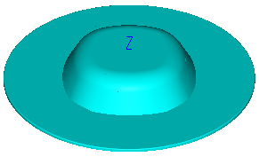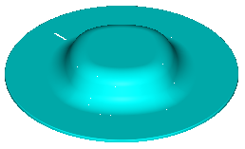
图4-12 顶面与直纹面及它们之间的倒角面进行倒角 图4-13底面与直纹面及它们之间的倒角面倒圆角

- 曲线投影：选择俯视绘图面Z=0平面内的矩形的四条边，选择“绘制→投影到面”命令，沿Z轴方向投影到模型曲面上，得到的投影曲线如图4-14所示：
- 曲线组合：用的方法生成两条组合线1和2，如图4-15，组合时可根据需要调节连接精度值；
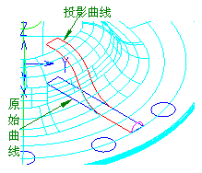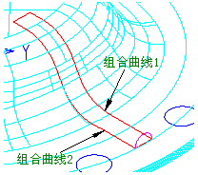
图4-14 曲线投影 图4-15 曲线组合

- 单截面双轨扫掠：选择在新建的绘图平面内绘制的圆弧为截面线，上一步组合成功的两条组合曲线为轨迹线，生成的扫掠面如图4-16所示：
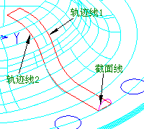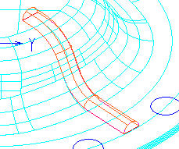
图4-16 单截面双轨扫掠

- 边界平面：在扫掠面的两端生成边界平面，如图4-17所示；
- 两组面倒角：扫掠面和这两个边界平面之间倒圆角，倒角半径R=2.0；倒角结果如图4-18所示；
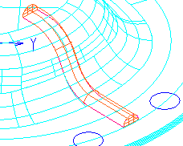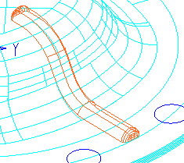
图4-17 在扫掠面的两端生成边界平面 图4-18 扫掠面和这两个边界平面之间倒圆角

- 3D旋转变换：选择肋板凸台曲面和俯视绘图面Z=0平面内的三个圆进行圆形阵列，选择“保留原始图形”选项，数目：3，角度：90；变换结果如图4-19所示：
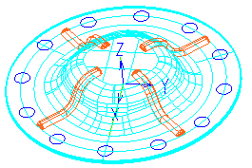
图4-19 3D旋转变换后结果

- 两组面倒角：肋板凸台曲面与模型中其它与其相邻曲面进行倒圆角，倒角半径R=5.0；倒角结果如图4-20所示；
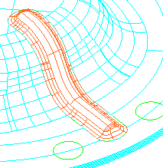
图4-20 肋板凸台曲面与模型中其它与其相邻曲面倒圆角

- 同样地，进行其它三组肋板凸台曲面与模型中与其相邻曲面倒圆角，参数与上一步相同，倒角结果如图4-21所示：
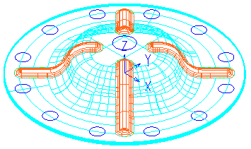
图4-21 其它三组肋板凸台曲面与模型中与其相邻接的曲面倒圆角

- 线面裁剪：选择“曲面→曲面裁剪→投影裁剪”命令，选择俯视绘图面Z=0和Z=35深度处的圆来对模型的顶部平面和底部旋转平面进行裁剪，拾取投影方向 矢量(0,0,1)，裁剪结果如图4-22所示；
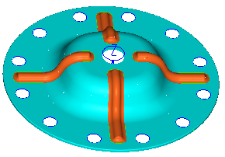
图4-22 线面裁剪

- 隐藏所有曲线，得到该零件的曲面模型，如图4-23所示：
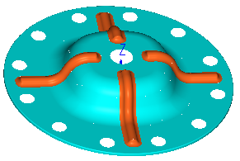
图4-23 零件曲面模型

2．4．4 要点说明
（1）制作完毕后的曲面模型可参考范例文件“盘状零件.jdp”；
（2）曲面投影线是经常使用的一种“曲面上线”，本例利用其做为扫掠的轨迹线，在以后的例子中我们还将会介绍曲面投影线的投影方式及用途，用户可仔细体会体会；
（3）在用扫掠面构造曲面时，若轨迹线有两条，则截面线只能有一条(本例中的扫掠面的构造)或两条；若此时截面线有多条，或轨迹线超过两条，则须采用双向蒙皮面来完成。下面通过两个例子来练习轨迹线为两条时，截面线为一条或两条的情形：
①单截面双轨：
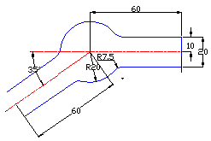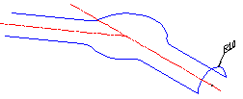
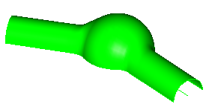
图4-24 单截面双轨扫掠
②双截面双轨：
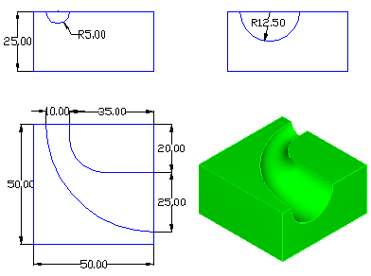
图4-25 双截面双轨扫掠
（4）在扫掠面构造中还有两种特殊的扫掠方式：管道面和旋转扫掠；下面为这两种方式的图例：
①管道面：图4-26(a)所示轨迹线为平面曲线，图4-26(b)中的轨迹线为空间曲线，要分段生成管道面；
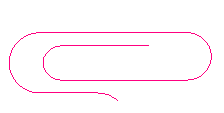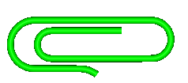
(a) 回形针
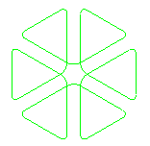
(b)美国SGI公司的标志
图4-26 管道面

②旋转扫掠：下图4-27所示为旋转扫掠的两个例子。模型文件可参照“旋转扫掠.jdp”文件；
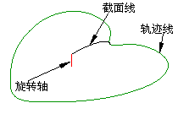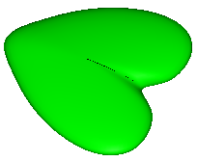
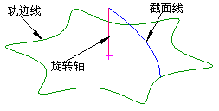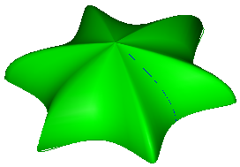
图4-27 旋转扫掠图例

2．5 瓶子
- 知识要点：单向蒙皮面，曲线投影，线面裁剪和曲面倒圆角等。
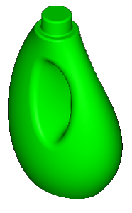
图5-1 瓶子渲染图
- 其中瓶身部分和把手持握部分的曲面是通过单向蒙皮操作得到的。
瓶身部分蒙皮曲面的特征曲线如图5-2；构造把手持握部分曲面的特征曲线如图5-3。
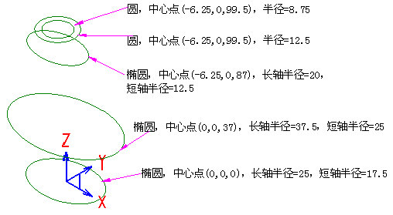
图5-2 构造瓶身曲面的特征曲线

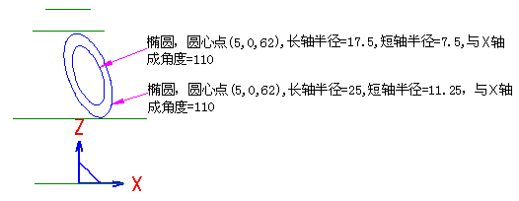
图5-3 构造把手持握部分曲面的特征曲线

2．5．1 建立图层
在图层管理器中新建三个图层，名称分别为Top，Front和Surface；如图5-4；
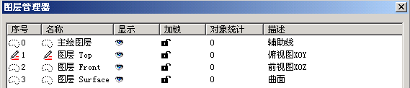
图5-4 图层管理器

2．5．2 绘制曲线
        - 设Top层为当前绘图层；设定世界坐标系的XOY面为当前绘图面，根据图5-2所示的尺寸绘制瓶身曲面的特征曲线；
        - 设Front层为当前绘图层；按F9键切换当前绘图面至世界坐标系的XOZ平面，根据图5-3所示的尺寸绘制把手持握部分曲面的特征曲线；
        - 在轴侧视图XYZ下观察绘制好的线架曲线，如图5-5；
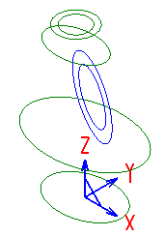
图5-5 绘制好的线架曲线
2．5．3 构造曲面
- 设定Surface层为当前绘图层；单向蒙皮面构造瓶身曲面：如图5-6所示，依次选择图中的四条特征曲线来构造瓶身曲面；
- 曲线投影：选择“绘制→投影到面”命令，选择XOZ面内半径较大的椭圆，将其沿着世界坐标系的Y轴方向，对瓶身曲面进行投影（如图5-7），在对话框中选中“”选项，在瓶身曲面的两侧将各生成了一条投影曲线1和2，且这两条投影曲线也在Front图层中。生成的投影曲线如图5-8所示；
- 单向蒙皮面生成把手持握部分曲面：依次选择刚生成的投影曲线1、ZOX平面内的小椭圆、投影曲线2来进行单向蒙皮操作；如图5-9所示；
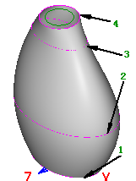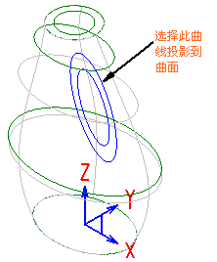
图5-6 单向蒙皮面构造瓶身曲面 图5-7 求曲线在曲面上的投影
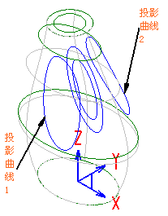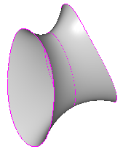
图5-8 生成四条投影曲线 图5-9 单向蒙皮操作生成把手持握部分曲面

- 线面裁剪：选择“曲面→曲面裁剪→投影裁剪”命令，利用两条投影曲线对瓶身曲面进行裁剪，裁剪结果如图5-10所示；
- 两面倒角：瓶身曲面与把手持握部分曲面进行倒圆角，倒角半径R=4；关闭Front图层显示后，观察到倒角生成的倒角面如图5-11所示；

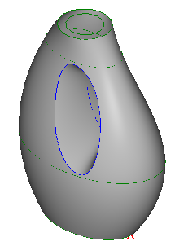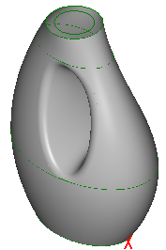
图5-10利用投影曲线对瓶身曲面裁剪后结果 图5-11 瓶身曲面与把手持握部分曲面倒圆角

- 边界平面：选择瓶身曲面顶部的两个圆生成边界平面，如图5-12所示；
- 拉伸面生成瓶子头部曲面：选择平行于XOY面且高度为99.5处的R=8.75的圆，沿Z轴正向对其进行拉伸，拉伸距离为10，加上盖，结果如图5-13；
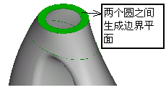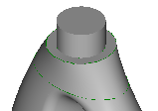
图5-12 选择曲面上部两个圆生成边界曲面 图5-13 拉伸面生成瓶子头部曲面

- 两面倒角：瓶子头部曲面倒圆角，倒角半径分别为R=1.5,1.0,1.0；关闭Top图层的显示后，观察生成的倒角面如图5-14所示；
- 制作过程完毕。
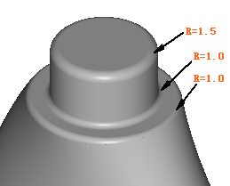
图5-14 瓶子头部曲面倒圆角

2．5．2 要点说明
（1）制作完毕后的曲面模型可参考范例文件“瓶子.jdp”；
（2）本例中把手持握部分的曲面是通过单向蒙皮的方法构造的，其中的构造曲线为平面曲线投影到曲面上获得；看看图5-15和图5-16中所示的这两个瓶子曲面模型中的把手持握部分的曲面能不能也采用这种方法构造：（提示：①把手持握部分的曲面是通过单向蒙皮的方法构造的，其中的构造曲线为平面曲线投影到曲面上获得；②瓶身上的凹陷曲面示通过等距面做成，然后绘制凹槽的特征线做拉伸面，与两个曲面进行面面裁剪得到，可参考后面2.8例子—轮毂—吹风机）
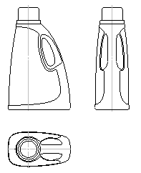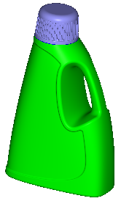
图5-15(a)瓶子的平面视图 图5-15(b)完成后的曲面模型
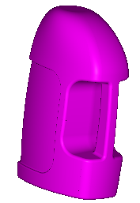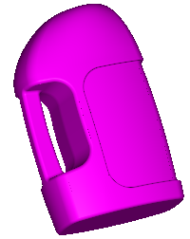
图5-16 瓶子曲面模型

（3）蒙皮面操作过程中，如果截面线均为闭合曲线，则要求截面线的起点要对应一致，否则会发生扭曲现象，如本例中把手持握部分蒙皮曲面的生成。特别是在将闭合的组合曲线做为蒙皮截面线时，曲线组合操作最好采用限制串链的方法，这样可以比较直观地定义组合曲线的起点。
另外，还可以通过将曲线在某一点处进行打断来重新进行组合后定义曲线的起点。图5-17和图5-18所示分别为一圆角矩形截面曲线（截面1）在椭圆（截面2）和圆（截面3）在起点对应点调整前后进行单向蒙皮操作的曲面形态，起点调整后的曲面明显比调整前的形态要好。起点的调节应使曲面的扭曲最小，常常使得各截面线在某一视图下节点对应一致，图5-18为在调整截面起点使得在俯视图中起点一致。
同样的，由两条光滑的闭合曲线做直纹面时，也可以参照这种方法来调整起始点。
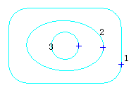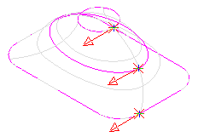
图5-17 起点调整前

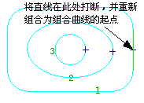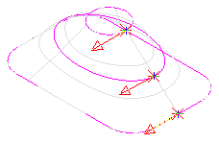
图5-18 起点调整后
同样的，在别的类型的扫掠应用中，也可以参照这种方法来调整对应点；试进行下图5-19所示的单轨双截面扫掠：
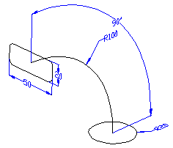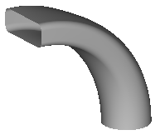
图5-19 单轨双截面扫掠

2．6 双向蒙皮面

2．6．1 吊钩
- 知识要点：绘制线架曲线时采用临时绘图面；双向蒙皮面。

图6-1 吊钩曲面模型
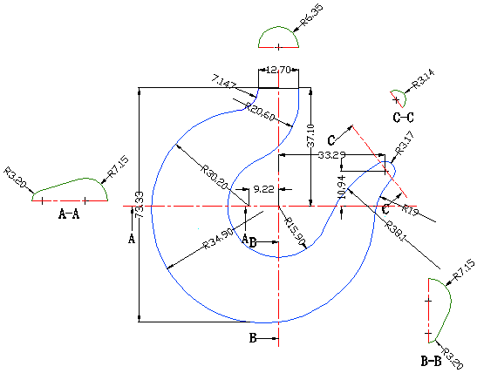
图6-2 吊钩尺寸图
2．6．1．1 新建图层
在图层管理器中新建三个图层，图层名称分别为Top、Sect和Surface，如图6-3：
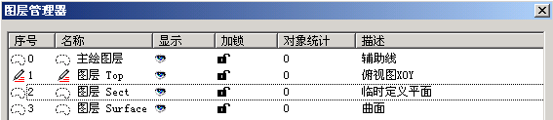
图6-3 图层管理器
2．6．1．2 绘制曲线
1）设定Top为当前绘图层；
2）设定世界坐标系的XOY面为当前绘图面，首先绘制两条中心线，然后绘制吊钩底部两条曲线；
3）将吊钩头部R=3.17的圆弧从其中点位置进行打断；并采用限制串联法将吊钩底部曲线分别组合为两条组合曲线；如图6-4所示；
4）设定Sect为当前绘图层，来绘制吊钩各截面轮廓曲线；
5）绘制截面曲线1：通过F9键将绘图平面切换至世界坐标系的ZOX平面，通过两点半径圆弧方法绘制出截面曲线1，如图6-5所示；
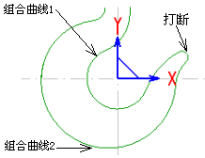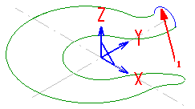
图6-4 吊钩底部曲线 图6-5 吊钩截面线1

6）绘制截面曲线2：在世界坐标系的ZOX平面内绘制出截面曲线2，并将该截面线进行组合，如图6-6；
7）绘制截面曲线3：通过F9键将绘图平面切换至世界坐标系的YOZ平面，在此平面内绘制出截面曲线3，如图6-7；
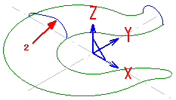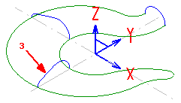
图6-6 吊钩截面线2 图6-7 吊钩截面线3

8）绘制截面曲线4：由于截面线4所在的平面均不平行于世界坐标系的三个标准平面，因此必须先确定出该截面所在的平面，然后通过创建UCS或临时绘图面的方法来在该平面内绘图；首先绘制一条直线，两端点分别为吊钩顶端R=3.17的圆弧的两端点，然后通过其中一个端点绘制一条竖直的直线（采用相对坐标输入第二个点）；如图5-7；在此处可通过“三点平面”的方法创建新的UCS来定义新的绘图平面，也可以通过在绘制圆弧命令中的定义绘制平面的方法来定义截面线4的绘制平面；具体方法：在绘制圆弧CTRL+A命令中，点击“”按钮，进入平面定义子命令中，选择“”选项，然后拾取刚绘制好的这两条直线，系统将返回到圆弧绘制命令，选择“”来绘制截面4圆弧；如图6-8所示；（提示：方法2→在XOY平面内作两点半径圆弧，然后3D旋转90度）
9）隐藏用于定义截面线4所在平面的两条直线，轴侧视图下绘制好的吊钩线架曲线如图6-9示；
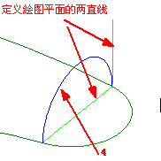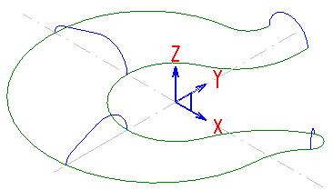
图6-8 吊钩截面线4 图6-9 轴视图下观察绘制好的吊钩线架曲线

2．6．1．3 构造曲面
1）将Surface图层设定为当前绘图层；
2）吊钩曲面的生成采用双向蒙皮面命令：第一方向曲线分别选择吊钩底部的两条组合曲线，第二方向线选择吊钩的四个截面线；依次选取两个方向上的曲线，生成吊钩曲面模型，如图6-10所示。
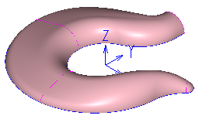
图6-10 双向蒙皮面操作生成的吊钩曲面模型

2．6．2 勺子
知识要点：捕捉曲线与平面的穿插点，双向蒙皮面。

本例中的曲面是通过双向蒙皮面构造而成的，其中两个方向的截面线如图6-11所示：
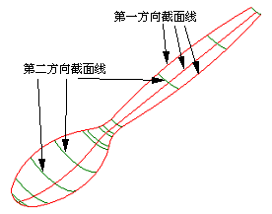
图6-11 U,V两方向截面线
2．6．2．1 新建图层
在图层管理器中新建三个图层，名称分别为Section_U，Section_V和Surface；如图6-12；其中Section_U层将放置第一方向截面线，Section_V层将放置第二方向截面线，Surface层放置曲面；
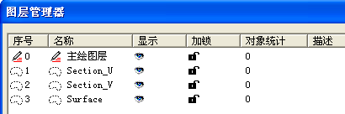
图6-12 在图层管理器中新建图层

2．6．2．2 绘制曲线
1）绘制第一方向截面线，设定Section_U为当前绘图图层；
2）在世界坐标系的XOY平面内绘制勺子的外轮廓曲线，尺寸如图6-13所示，并分别将中心线两侧的曲线分别组合为两条组合曲线；（可以先绘制中心线一侧的曲线，然后进行镜像得另一侧曲线）
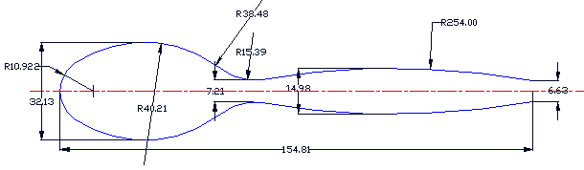
图6-13 XOY平面内勺子的外轮廓曲线尺寸图

3）使用F9键或者通过设定当前视图为前视图来切换当前绘图面为XOZ平面，在其中绘制绘制勺子的内部横向控制曲线，尺寸如图6-14所示；将它们组合为一条组合曲线；
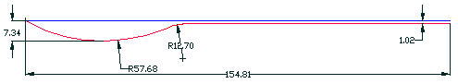
图6-14 XOZ平面内勺子的内部横向控制曲线尺寸图

4）隐藏中心线后，在三维视图下观察绘制好的第一方向的三条截面线如图6-15所示；
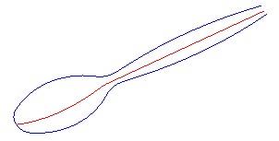
图6-15 轴侧视图下的三条第一方向截面曲线

5）绘制第二方向截面线，设定Section_V为当前绘图图层；
6）在世界坐标系的XOY平面内绘制各截面曲线的位置直线，根据图6-16中尺寸绘制各截面的位置直线（采用“直线：距离平行线”或“曲线编辑：等距”的方法）；为了方便期间，调整这些截面位置直线的长度，使它们能同勺子的两条外轮廓曲线边界均相交；
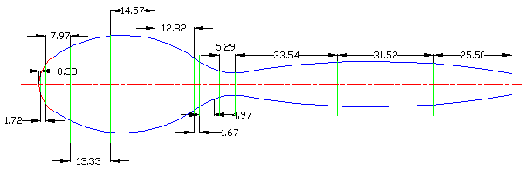
图6-16 第二方向上截面曲线的位置直线

7）在不同的截面位置处绘制各截面线，各截面曲线均为圆弧段，此处采用三点圆弧法来绘制截面线；其中圆弧的两个端点分别为截面位置直线与XOY面内的两条勺子外形轮廓曲线的交点，圆弧中间点此处采用“穿插点”的方式来得到（穿插点为一曲线穿过一平面得到的交点，如图6-17所示）；具体绘制步骤如下：
      - 将视图调整到轴侧视图下，通过F9键将当前绘图面切换至YOZ平面，如图6-18所示；
      - 启动“圆弧”绘制命令，选择“”绘制方法，通过鼠标捕捉图6-18中的交点P1点，定义圆弧起点,状态栏提示输入圆弧中间点；
      - 敲击键盘上的空格键，进入“点坐标发生器”界面，通过点坐标发生器来确定圆弧中间点；在发生器中选择“”选项，根据提示首先拾取穿插曲线：用鼠标拾取ZOX平面内勺子的内部横向控制曲线；接着系统将进入“定义平面”界面，此处选择“”选项（用来定义与当前绘图面平行的平面），然后根据状态栏提示输入平行平面所通过点，此处通过鼠标捕捉到P1点，这样便定义了一个过P1点并与当前绘图面平行的一个平面，然后点击“点坐标发生器”中的“确定”按钮，系统将得到的曲线与平面的穿插点P2作为圆弧中间点；此时状态栏提示输入圆弧末点；
      - 用鼠标捕捉交点P3点为圆弧的末点；
      - 这样便绘制好了一条截面曲线，同样的方法我们可以得到各截面位置处的截面圆弧曲线；
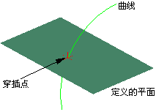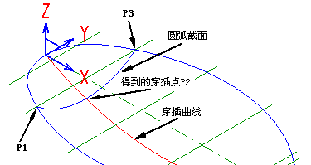
图6-17 穿插点示意图 图6-18 三点圆弧命令绘制第二方向上截面圆弧曲线

8）隐藏或删除各截面位置直线，最后绘制出的两个方向的截面线如图6-19所示；
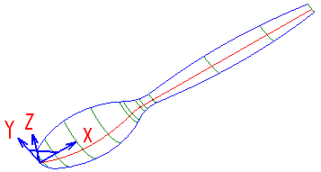
图6-19 两个方向上的截面线
2．6．2．3 构造曲面
1）设定当前的绘图层为Surface层；
2）启动“双向蒙皮面”命令，分别拾取两个方向上的截面线，来构造勺子曲面，如图6-20；
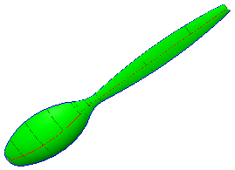
图6 –20 双向蒙皮面生成的勺子曲面

2．6．3 要点说明
1）双向蒙皮面应用非常广泛；下面通过的两个练习来熟练掌握双向蒙皮面的使用方法：
(1)图6-21为一曲面的线架曲线的尺寸图，试绘出这些曲线并采用双向蒙皮面命令生成蒙皮曲面；
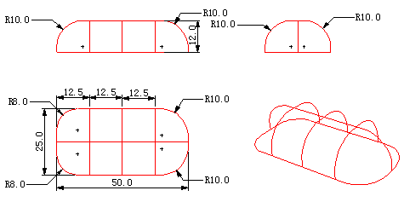
图6-21 线架曲线尺寸图
(2)使用双向蒙皮面来生成如图6-22所示的瓶子；其中瓶头部和瓶下部曲面采用直纹面方法生成，中间过渡部分采用双向蒙皮操作来完成；
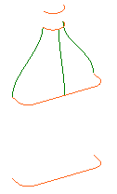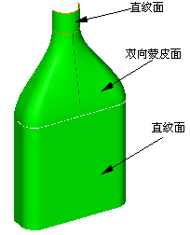
图6-22 瓶子

2）吊钩例在绘制的截面线4圆弧的过程中定义了临时绘图面，简化了先创建UCS再设定UCS绘图面，然后再进行圆弧绘制的步骤；试试图6-23中的线架图中，能否可以用到这种方法来绘制图中某些曲线；
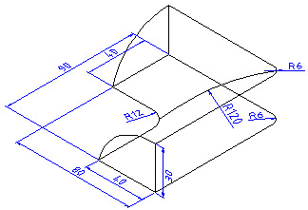
图6-23 线架曲线
提示：绘制R=120的圆弧时，可以定义临时绘图面，采用三点定义平面法，三点分别为两个R=6的圆弧的中点和R=12圆弧的中点；
3）关于扫掠的边界条件的限定。
在扫掠过程中，如果我们选择的轨迹线或截面线为曲面的边界线，则可以设定生成的扫掠面与边界线所在曲面之间的连接关系：位置连续或切矢连续；若设定为切矢连续，则将来这两张曲面之间为光滑连接；因此，常常采用在扫掠过程中选择截面线或轨迹线切矢连续选项来在两张曲面之间生成光滑连接的曲面，如图6-24。注意此时您所拾取的截面线或轨迹线需为曲面边界线；
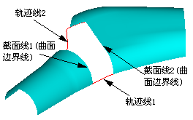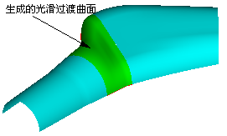
图6-24 双轨双截面生成两曲面间光滑过渡曲面
类试地，在两张曲面之间生成光滑的过渡面，还有以下两种方法：“曲面拼接>>两面拼接”和“曲面拼接>>四面拼接”；
- 两面拼接：要求用户分别选择这两张曲面的拼接边界线，系统将生成一张与这两张曲面均光滑连接的中间过渡面，然后拽动“形状凹凸控制”滑杆来调整中间过渡面的形态，将其另外两个边界调整到满意的位置即可，如图6-25；这种方法赋予了中间过渡面另外两个边界调节的柔性；
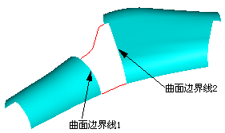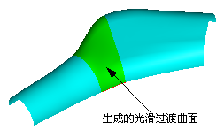
图6-25 两面拼接方法生成光滑过渡曲面

- 四面拼接：用户将选择四条曲线或曲面边界线（如图6-26）来生成由它们围成得边界曲面，若选择的是曲面边界线，则可以通过设定“切矢连续”选项来定义中间的过渡曲面与该边界线所在的曲面光滑连接，并且拖动“切矢长度”滑杆，可以在保证光滑连接的前提下，调整中间过渡面的形态，达到满意为止；
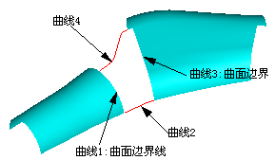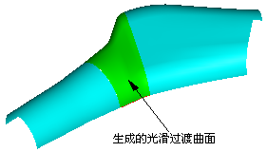
图6-26 四面拼接方法生成光滑过渡曲面

下面的这个瓶子图例可以采用上面的方法来构造瓶身和手柄部分之间的光滑过渡曲面：
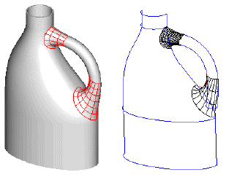
图6-27 手柄与瓶身曲面之间的光滑过渡曲面
4）我们注意到图6-28这两个例子有一些不同，瓶身的原始曲面与手柄的原始曲面是相交的，下面我们以两个半圆柱为例来说明此种问题的处理方法：（如图6-28(a)为两个相交的半圆柱，(b)为在这两个曲面之间生成的光滑连接的过渡曲面）

图6-28-a 图6-28-b
(1) 在XOY面内绘制两条曲线，如图6-29；
(2) 用这两条曲线分别对这两张曲面进行投影裁减，结果如图6-30，使得这两张曲面互相分离来；
(3) 采用“曲面拼接>>两面拼接”方法，分别选择这两张曲面的裁剪边界线，然后拖动“形状凹凸控制”滑杆来调整过渡面的形态，直到曲面的另外两条边界调整至满意位置即可；结果如图6-31;
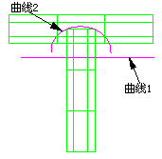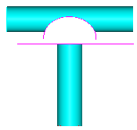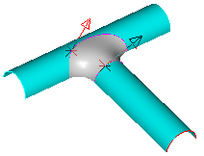
图6-29 图6-30 图6-31
(4) 若对过渡面的另外两条边界有要求的话，首先绘制出这两张曲面之间光滑连接的引导样条曲线（如图6-32,33），绘制方法：
- 用“样条>>过斜率”样条绘制方法，第一点选择曲面的交点，定义“斜率”时选择“端点”选项，然后拾取如图6-32所示的边界线，注意拾取位置应靠近第一点，然后在屏幕上拾取图6-22所示的箭头方向；
- 鼠标拾取另一张曲面的交点（如图6-33）作为第二点，单击鼠标右键结束输入点，然后定义第二点的斜率方向；同样选择“端点”选项，拾取图6-33所示的曲面边界线（注意拾取位置应靠近第二点），选择图6-33中的箭头方向；
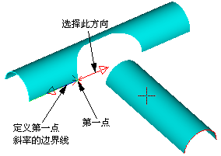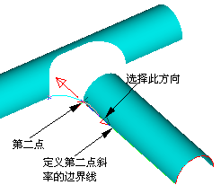
图6 -32 图6-33
- 用“曲线编辑”命令对这两条引导样条曲线的形状进行编辑，注意调整时应使样条曲线的两端点切矢方向不发生变化（参照“曲线编辑”命令）；
- 用同样的方法绘制出两曲面另一侧的引导样条曲线；如图6-34所示：
- 采用“曲面拼接>>四面拼接”或“双轨双截面扫掠”命令来完成他们之间的光滑过渡曲面的构造；注意选择曲面的裁剪边界线后还要设定“切矢连续”选项；结果如图6-35所示；
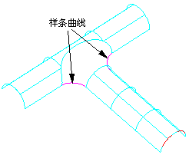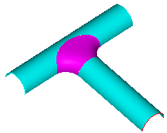
图6-34 图6-35

2．7 电话机手柄后盖
- 知识要点：拉伸面、单轨单截面扫掠、曲面面面裁剪、等距面、面组倒角。
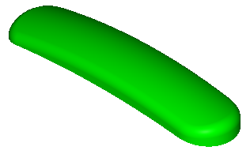
图7-1 电话机手柄后盖渲染图

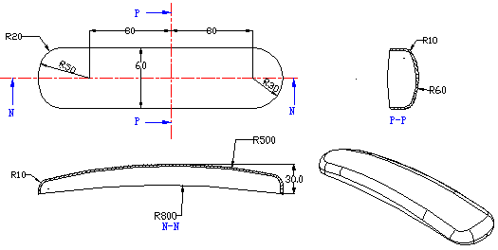
图7-2 电话机手柄后盖不同视图及尺寸

  - 从图6-2看出此模型在俯视、前视和侧视图中都有特征形状，因此需要在俯视、前视和右侧视方向上绘制特征曲线，然后通过“交叉成型法”来构造模型。

制作步骤：
2．7．1 新建图层
在图层管理器中新建四个图层，名称分别为Top、Front、Side及Surface层；
图7-3 在图层管理器中新建图层
2．7．2 绘制曲线
- 设定Top层为当前绘图层；设定世界坐标系的XOY面为当前绘图平面；并在其内绘制曲线如图7-4所示，并将它们组合为一条组合曲线；
- 设定Front为当前绘图层；通过F9键切换当前绘图面为世界坐标系的ZOX平面，并在该平面内绘制两圆弧，半径分别为R=500和R=800，其中R500的圆弧的圆心在坐标系Z轴上；采用两点半径法绘制R800的圆弧，并将该圆弧两端分别延伸5mm；如图7-5所示；
- 设定Side为当前绘图层；通过F9键切换当前绘图面为世界坐标系的YOZ平面，并在该平面内绘制圆弧R60，其圆心点在坐标系的Y轴上，如图7-6所示；
- 在轴侧视图下观察绘制好的线架曲线，如图7-7所示。
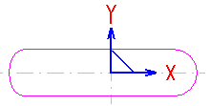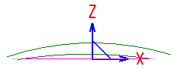
图7-4 XOY面内绘制的线架曲线 图7-5 ZOX面内绘制的线架曲线
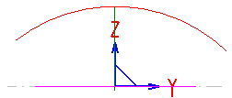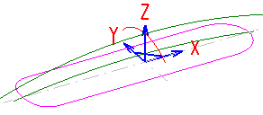
图7-6 YOZ面内绘制的线架曲线 图7-7 轴侧视图下观察绘制好的线架曲线

2．7．3 构造曲面
- 设定Surface层为当前绘图层；
- 拉伸面构造模型侧面：选择XOY面内的组合曲线，对其沿Z轴正向进行拉伸，拉伸距离为30，选中“”选项；拉伸结果如图7-8所示；
- 构造模型顶部的扫掠面步骤1：曲线打断（将ZOX平面内的R=500圆弧在与YOZ平面内圆弧的交点处断开），如图7-9所示；
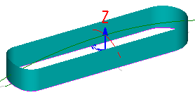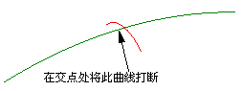
图7-8 拉伸面构造电话侧面 图7-9将ZOX面内的R=500圆弧进行打断

- 构造模型顶部的扫掠面步骤2：单截面单轨扫掠(分别选择ZOX面内被打断后R=500圆弧为轨迹线，YOZ平面内的圆弧为截面线，选择“”选项；得到两张顶部两张扫掠面，如图7-10所示；
- 曲面融合操作将上面两张扫掠面融合为单张曲面：曲面→曲面修补→曲面融合，融合结果如图7-11所示；

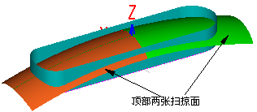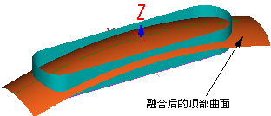
图7-10单截面单轨扫掠得顶部两张扫掠面 图7-11 融合后的顶部曲面

- 面面裁剪：顶部曲面与侧面的拉伸组合面进行面组裁剪，裁剪后得到模型的大致形状如图7-12所示；
- 两组面倒角：选择模型顶部曲面与侧部所有曲面进行面组倒角，倒角半径R=10；倒角后，将曲面颜色调整为一致，结果如图7-13所示；
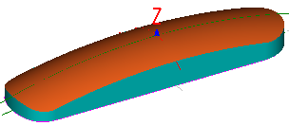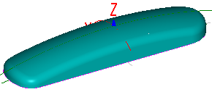
图7-12 顶部曲面与侧面裁剪后结果 图7-13顶面与侧面倒角后结果

- 曲面等距构造壳体模型：选择所有曲面进行等距面操作，向内等距2mm，注意调整等距方向；如图7-14所示；
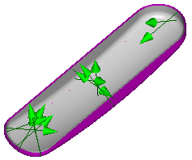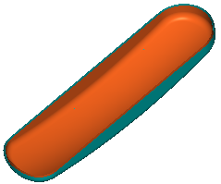
图7-14 曲面等距

- 拉伸面构造模型底部曲面：选择ZOX面内的R=800圆弧，沿Y轴方向进行双向拉伸，拉伸距离40。拉伸结果如图7-15所示；
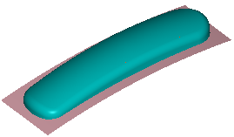
图7-15 拉伸面生成模型底部曲面

- 模型底部拉伸面与模型侧面及其等距面进行面组裁剪，如图7-16所示；
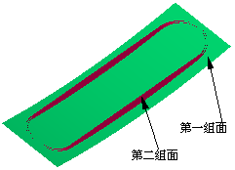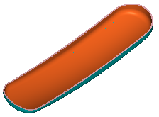
图7-16 底部曲面与电话机的侧面及其等距面进行面组裁剪

- 关闭三个曲线层的显示，模型制作过程完闭，存盘。

2．7．4 要点说明
（1）制作完后的曲面模型可参考范例文件“电话机手柄后盖.jdp”；
（2）在进行单截面单轨扫掠时，注意应将截面线与轨迹线的一个端点放在同一个平面内，若轨迹线为一个闭合的曲线，则截面线应放在轨迹线的起点处的某一平面内。本例中由于截面线在轨迹线的中间，因此我们将轨迹线在截面线处打断成两段来进行扫掠；另外本例中的截面线和轨迹线保持垂直，则可以不将轨迹线打断，而将截面线绘制在轨迹线的某一端点处的法平面内，尺寸仍然保持不变（绘制截面线时，需创建新的UCS，具体的创建方法可参照<2.盘子>中UCS的创建）。如图6-17，这样生成的扫掠面是一个。
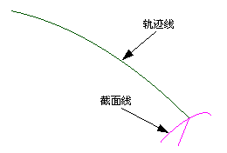
图7-17 截面线在轨迹线的某一端点处的法平面内

为了更好地理解扫掠时截面线应和轨迹线的起始点对齐，我们来进行图7-18所示的单轨单截面扫掠练习：
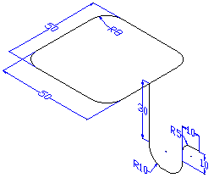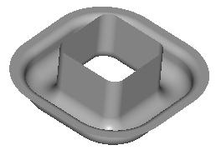
图7-18 单轨单截面练习

（3）常采用曲面等距操作来将曲面进行加厚来构造一些壳体模型。如图7-19所示。
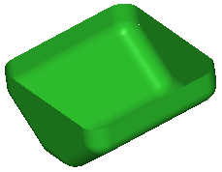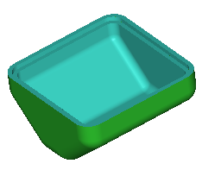
(a) 原始曲面 (b)壳体曲面模型
图7-19 曲面等距构造壳体模型

（4）在根据曲面模型生成其凸凹模的时候，曲面等距也将发挥重要作用。如图7-20所示，利用曲面等距方法（等距2mm）可根据图(a)中的凸模来生成图(b)所示的凹模,凸模的尺寸如前图4-24所示；
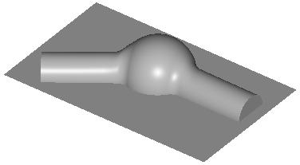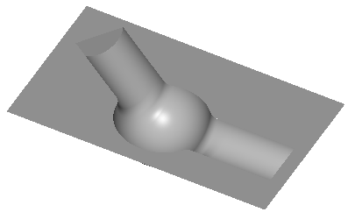
(a)凸模 (b)凹模
图7-20 利用曲面等距方法根据凸模生成凹模

（5）曲面融合：（主要说明其基本概念、注意事项、曲面融合与曲面组合的区别、经常应用场合，重点举下面的典型例子进行说明，参考Rhino和MDT中的相关章节）
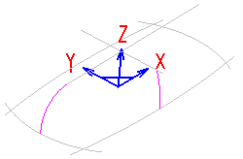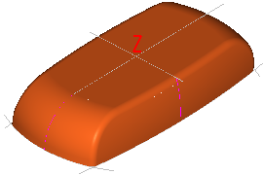
该模型具有明显的对称性，因而可以先做出其1/4部分，然后通过变换得到整个模型；具体操作如下：
- 单轨单截面扫掠：分别选择图中所示的轨迹线和截面线进行单轨单截面扫掠操作，结果如图7-21所示：
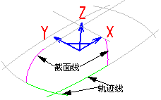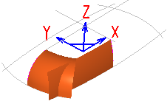
图7-21
- 3D镜像变换：将这两张曲面以ZOX平面为镜像平面进行镜像拷贝，如图7-22；
- 曲面融合：将图中的所示的这两张曲面融合为一单张曲面；如图7-22；
- 3D镜像变换：将图中的三张曲面以YOZ平面为镜像平面进行镜像拷贝；如图7-23；
- 曲面融合：将图中所示的前后侧面中的两张曲面分别进行融合操作；

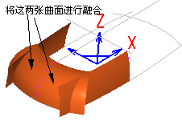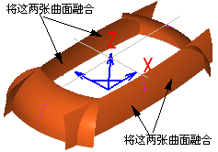
图7-22

- 面面裁减：两组侧面进行面面裁减得图7-23所示；
- 直纹面构造顶面；分别选择图中两曲面的边界线，构造顶部直纹面,如图7-24；可以看出顶面与前后侧面有空隙；
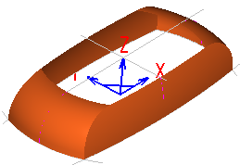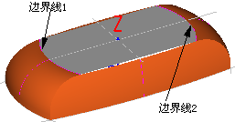
图7-23 图7-24
- 曲面延伸：将顶面的另外两个边进行延伸，使之超出前后侧面的边界处；
- 线面裁剪得到顶面：用前后侧面的上部边界线对顶面进行裁剪，得到基本形状，如图7-25；
- 曲面倒圆角：模型的前侧面与顶面及左右侧面进行倒圆角，如图7-26；
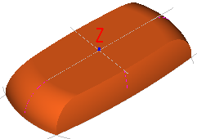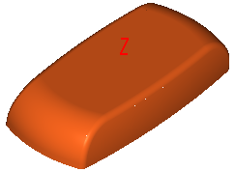
图7-25 图7-26

2．8 轮毂
- 知识要点：旋转曲面、曲线投影、线面裁剪、直纹面等。
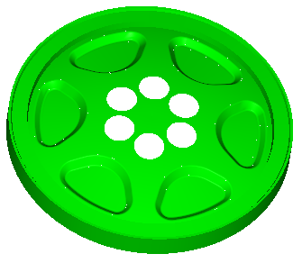
图8-1 轮毂渲染图

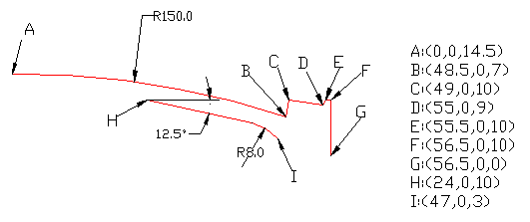
图8-2 轮毂的轮廓截面曲线图
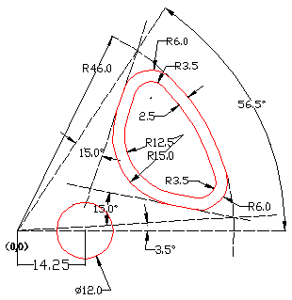
图8-3 轮毂的凹槽及圆孔的构造曲线图

2．8．1 新建图层
在图层管理器中新建三个图层，名称分别为Top、Front、及Surface层；
2．8．2 绘制曲线
  - 设定Front层为当前绘图层；根据图8-2，在前视绘图XOZ面，Y=0平面内绘制轮毂的轮廓曲线，如图8-4所示，并将它们组合为两条组合曲线；
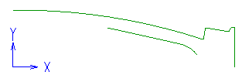
图8-4 前视绘图面XOZ内绘制的轮毂的轮廓曲线

  - 设定Top层为当前绘图层，在俯视绘图XOY面，Z=0平面内绘制生成轮框上的六个圆孔的六个圆，如图8-5所示；
  - 在俯视绘图XOY面，Z=30平面内绘制凹槽的两个外形，如图8-6所示；这两个外形曲线将被投影到轮框的两个曲面上，然后由这两条投影曲线生成凹槽曲面；
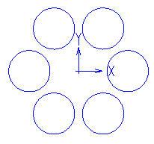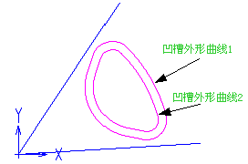
图8-5 俯视绘图XOY面Z=0平面内绘制的圆 图8-6 俯视绘图面Z=30内绘制凹槽的两条外形曲线

  - 在轴侧视图下观察绘制好的线架曲线，如图8-7所示；
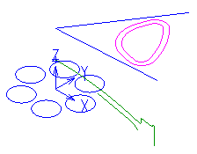
图8-7 轴侧视图下绘制好的线架曲线图

2．8．3 构造曲面
- 设定Surface层为当前绘图层；
- 旋转曲面：选择图8-4所示的轮毂的两条轮廓组合曲线，旋转轴为世界坐标系Z轴正向，旋转角度为(0~60)，结果如图8-8所示；
- 曲线投影：选择俯视绘图面内的凹槽外形曲线1，将其沿Z轴负方向投影至轮框的顶部曲面，绘制→投影到面，投影结果如图8-9所示；
- 投影裁剪：用得到的投影曲线裁剪轮框顶部曲面，裁剪类型为投影裁剪，裁剪结果如图8-10所示；
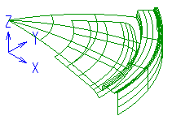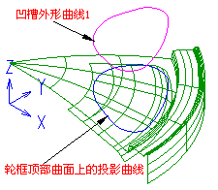
图8-8 旋转曲面 图8-9 将凹槽外形曲线1投影至轮框的顶部曲面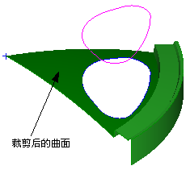
图8-10 用得到的投影曲线裁剪轮框顶部曲面结果

- 曲线投影：将俯视绘图面内的凹槽外形曲线2向轮框的底部曲面沿Z轴负方向投影，投影结果如图8-11所示；
- 投影裁剪：用得到的投影曲线裁剪轮框的底部曲面，裁剪类型为投影裁剪，裁剪结果如图8-12；
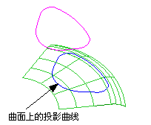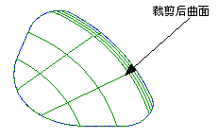
图8-11将凹槽外形曲线2投影到轮框的底部曲面 图8-12用得到的投影曲线裁剪轮框的底部曲面

- 直纹面生成凹槽曲面：将顶面和底面的投影曲线进行组合来作为直纹面的两截面曲线，注意组合时采用限制串链的方式来保证两条组合曲线起点一致。生成的凹槽面如图8-13所示；
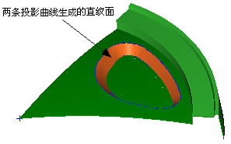
图8-13 直纹面构造凹槽曲面

- 两面倒角：凹槽曲面与轮框的顶面倒圆角，倒角半径R=1，结果如图8-14所示；
- 两组面倒角：凹槽曲面与轮框的两个底面倒圆角，倒角半径R=1结果如图8-15；

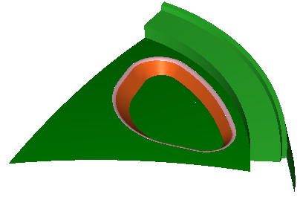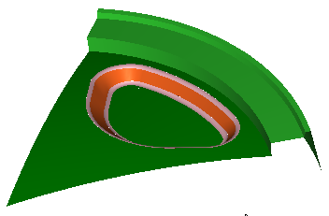
图8-14 凹槽曲面与轮框的顶面倒圆角 图8-15 凹槽曲面与轮框的两个底面倒圆角

- 3D旋转变换：选择所有曲面进行变换，旋转轴为世界坐标系Z轴正向，选择“保留原始图形”选项，旋转数目为5，旋转角度为60度，结果如图8-16所示；
- 线面裁剪：选择俯视绘图面中的六个小圆来裁剪轮框顶部曲面，裁剪类型为投影裁剪，投影方向矢量为(0,0,1)，结果如图8-17所示；
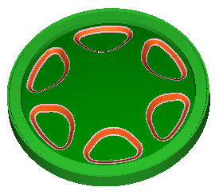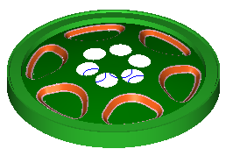
图8-16 3D旋转变换后结果 图8-17用俯视绘图面中的六个小圆裁剪轮框顶部曲面

2．8．4 要点说明
（1）完成后的曲面模型可参考范例文件“轮毂.jdp”；
（2）根据模型线架曲线或曲面的特征，常采用3D旋转变换来实现曲线或曲面的圆型阵列（本例中轮框部分曲面的制作）。图8-18(a) 为采用3D旋转变换制作水龙头把手部分曲面；图8-18(b)为采用3D旋转变换制作玩具车车轮曲面模型；

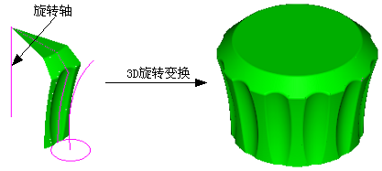
(a) 3D旋转变换构造水龙头把手曲面
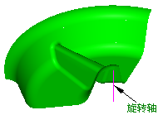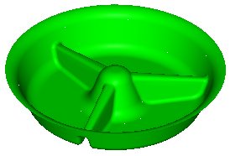
(b) 3D旋转变换构造玩具车车轮曲面
图8-18 3D旋转变换

（3）本例中凹槽曲面的生成方法为生成凹陷类或凸起类曲面的另外一种方法，与前面所讲的“交错法”生成凹陷/凸起类曲面的方法不同，其基本思路为（以凹槽构造为例）：
  - 造在不同深度处的两张曲面，即凹槽的底面和凹槽的开口处曲面, 如图8-19(a)；通常可根据情况分别有以下二种构造方法：
      - 构造这两张曲面（本例中就采用这种方法）；
      - 对一个曲面进行等距或平移等变换操作，来得到另外一张曲面（这种方法经常用在上下落差不大的情况下使用）；
  - 这两张曲面上构造凹槽的开口部分截面曲线和底部截面曲线（根据情况，可对凹槽底面和开口曲面进行裁剪），如图8-19(b)；
  - 据这两条截面曲线及其它曲线，利用直纹面、蒙皮面、扫掠面或其它曲面构造方式生成凹槽部分的侧面，如图8-19(c)；
  - 据需要进行凹槽侧面与底面和开口曲面之间的光滑圆角过渡，如图8-19(d)。

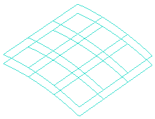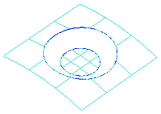
(a) 构造凹槽底面和开口面 (b) 构造凹槽开口部分和底部截面曲线

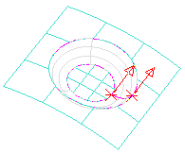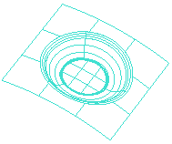
- 扫掠面生成凹槽的侧面 (d)凹槽侧面与底面和开口面进行圆角过渡
图8-19 凹槽构造步骤

下面以吹风机曲面模型中凹陷部分曲面(如图8-20)制作为例，进一步说明这种凹陷部分曲面的制作方法，步骤分别如图8-21---图8-27所示：（完成后的模型可参考范例文件“凹陷曲面2.jdp”）
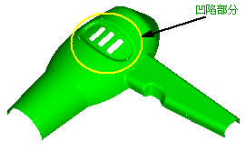
图8-20 吹风机曲面模型
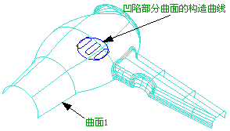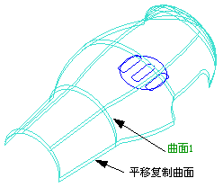
图8-21 构造凹陷部分的曲线和曲面 图8-22 将曲面1沿Z轴负向平移2.0生成曲面2
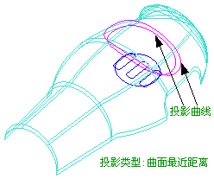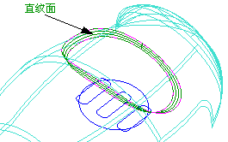
图8-23 将圆分别投影到曲面1及其曲面2 图8-24两条投影曲线生成凹陷部分直纹面
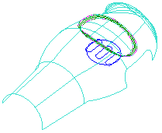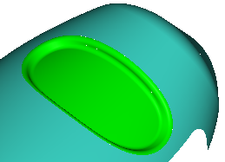
图8-25 用两条投影曲线分别对两曲面进行裁剪 图8-26直纹面与凹槽顶面和底面分别倒圆角

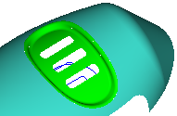
图8-27 构造曲线中的三条组合曲线对凹陷底部曲面进行裁剪 (裁剪类型为：投影线裁剪，投影放向矢量(0,0,1) )，凹陷部分曲面制作完闭。

大家还可以参考图5-15和图5-16所示的瓶子的曲面模型中瓶身曲面上的凹陷部分，看看能不能用类似的方法来构造。

2．9 连杆
- 知识要点：拉伸面、蒙皮面、直纹面、曲面延伸、曲面倒角。
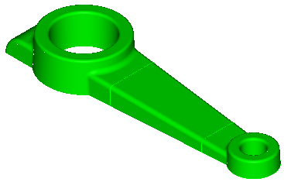
图9-1 连杆渲染图
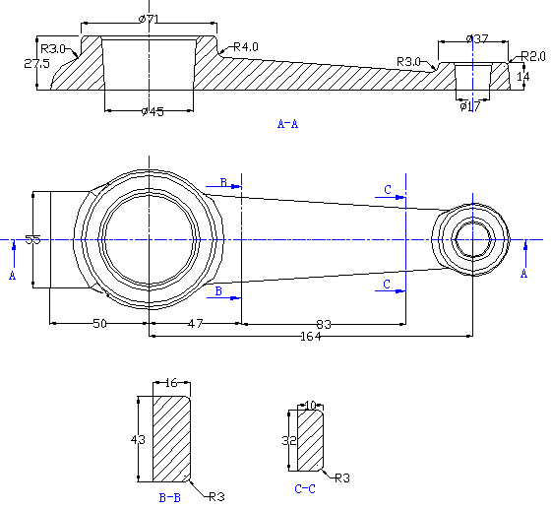
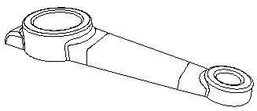
图9-2 连杆不同视图及尺寸

2．9．1 新建图层
在图层管理器中新建四个图层，名称分别为Top、Front、Side及Surface层；
2．9．2 绘制曲线
      - 设定Top层为当前绘图层，
      - 在俯视绘图XOY面，Z=0平面内绘制线架曲线，如图9-3所示；
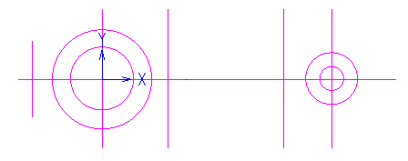
图9-3俯视绘图XOY面中绘制的线架曲线

      - 设定Side层为当前绘图层；
      - 在右侧视绘图YOZ面，X=47和X=130平面内分别绘制如图9-4所示的曲线，并将二者组合为两条组合曲线；
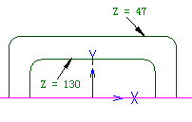
图9-4右侧视绘图YOZ面，Z=47和Z=130平面内绘制的曲线

      - 设定Front层为当前绘图层；
      - 在前视绘图XOZ面，Y=0平面内绘制如图9-5(a)所示的曲线，并将它们组合成一条闭合的组合曲线；相关尺寸如图9-5(b)所示；
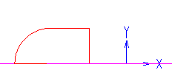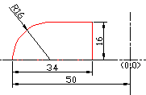
(a) (b)
图9-5前视绘图XOZ面中绘制的曲线

      - 轴侧视图下XYZ观察绘制好的线架曲线如图9-6所示。
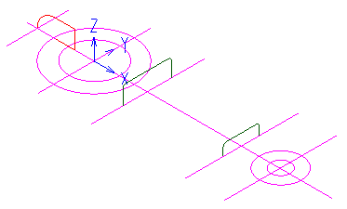
图9-6 轴侧视图XYZ下绘制好的连杆的线架曲线

2．9．3 构造曲面
- 设定Surface层为当前绘图层
- 拉伸面构造大轴孔处的曲面：选择俯视绘图面原点处半径为22.5和35.5的两个圆，沿Z轴正向拉伸距离为27.5，倾斜角度为3，加上盖；拉伸结果如图9-7；
- 拉伸面构造小轴孔处的曲面：选择俯视绘图面(164,0)点处半径分别为18.5和8.5的两个圆，沿Z轴正向拉伸距离为14，倾斜角度为3，加上盖；拉伸结果如图9-8所示；
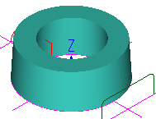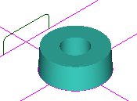
图9-7 拉伸面构造大轴孔处的曲面 图9-8 拉伸面构造小轴孔处的曲面

- 直纹面建立连杆部分曲面：分别选择右视绘图面Z=47和Z=130平面内的两条组合曲线，如图9-9所示；
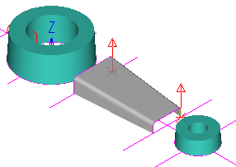
图9-9直纹面建立连杆部分曲面

- 曲面延伸：延伸连杆部分直纹曲面分别至大轴孔外圆面处和小轴孔外圆面处，如图9-10所示；
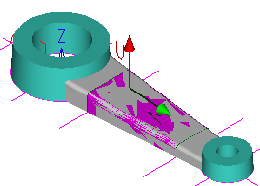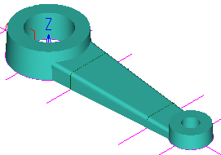
图9-10 延伸连杆部分直纹曲面分别至大轴孔外圆面处和小轴孔外圆面处

- 两面倒角：连杆部分曲面与大轴孔外圆面之间进行倒角，倒角半径R=4，选择“”选项；倒角结果如图9-11所示；
- 两面倒角：连杆部分曲面与小轴孔外圆面进行倒角，倒角半径R=3，选择“”选项；倒角结果如图9-12所示；
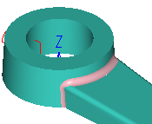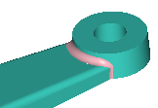
图9-11 连杆部分曲面与大轴孔外圆面倒角 图9-12 连杆部分曲面与小轴孔外圆面倒角

- 拉伸面建立大轴孔外端部曲面：选择前视绘图面中的组合曲线，沿Y轴进行双向拉伸，拉伸距离为27.5，选择“加上盖”和“加下盖”选项，拉伸完毕后删除掉其底面和右侧面；如图9-13所示；
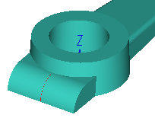
图9-13 拉伸面建立大轴孔外端部曲面

- 两组面倒角：第一组面选择大轴孔外端部曲面的顶面与左侧面；第二组面选择大轴孔外端部曲面的前后两侧面，圆角半径R=3；如图9-14所示；

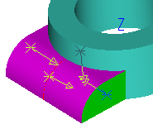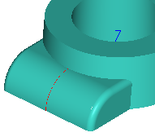
图9-14 大轴孔外端部曲面之间进行两组面倒角

- 两组面倒角：大轴孔外圆面与其端部曲面之间倒圆角，倒角半径R=3，选择“”选项；如图9-15所示：
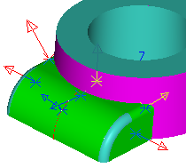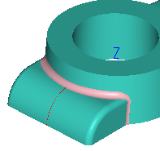
图9-15 大轴孔外圆面与其端部曲面之间倒圆角

- 两组面倒角：大轴孔上盖曲面与其内外圆面倒圆角，倒角半径R=2；结果如图9-16所示；
- 两组面倒角：小轴孔上盖曲面与其内外圆面倒圆角，倒角半径R=2；结果如图9-17所示；
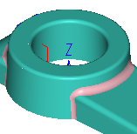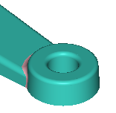
图9-16 大轴孔上盖曲面与其内外圆面倒圆角 图9-17小轴孔上盖曲面与其内外圆面倒圆角

- 制作过程完毕，可参考范例文件“连杆.jdp”。

2．10 *曲面倒角*

2．10．1 机壳
- 知识要点：拉伸面、两组面倒角、两面变半径倒角。
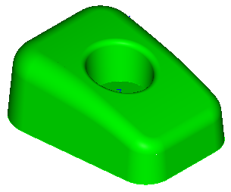
图10-1-1 机壳曲面渲染图

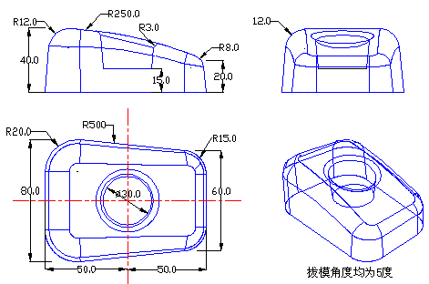
图10-1-2 不同视图下尺寸

2．10．1．1 新建图层
在图层管理器中新建三个图层，名称分别为Top、Front及Surface层；
2．10．1．2 绘制曲线
  - 设定Top层为当前绘图层，在俯视绘图XOY面，Z=0和和Z=15平面内绘制线架曲线，如图10-1-3(a)所示；
  - 设定Front层为当前绘图层，在前视绘图XOZ面，Y=0平面内绘制线架曲线，如图10-1-3 (b)所示：
  - 在轴侧视图XYZ下观察绘制好的线架曲线，如图10-1-3(c)所示。
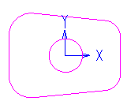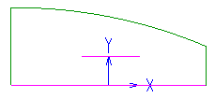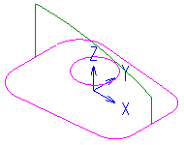
(a) 俯视绘图面XOY内曲线 (b) 前视绘图面XOZ内曲线 (c)轴侧视图XYZ下线架曲线
图10-1-3 分别在俯视绘图面和前视绘图面内绘值模型线架曲线

2．10．1．3 构造曲面
- 设定Surface层为当前绘图层，拉伸面生成模型侧面：选择俯视绘图面Z=0深度处曲线，将其沿Z轴正向拉伸45mm，倾斜角度为5，拉伸结果如图10-1-4所示；
- 拉伸曲面生成模型顶面：选择前视绘图面内圆弧曲线，将其沿双向拉伸,拉伸距离为45mm，拉伸结果如图10-1-5所示；
- 面面裁剪：顶面与所有侧面进行面面裁剪，结果如图10-1-6所示；
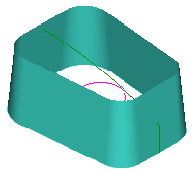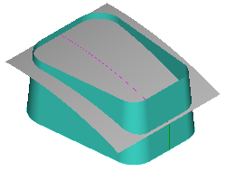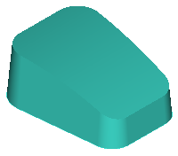
图10-1-4 拉伸面形成模型侧面 图10-1-5 拉伸面生成模型顶面 图10-1-6 顶面与侧面进行面面裁剪

- 两组面倒角：顶面与模型右侧三个侧面之间进行面组倒角，倒角半径为R=8;如图10-1-7所示；
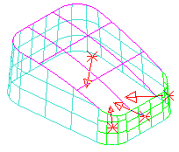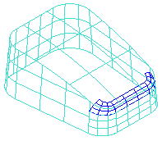
图10-1-7 顶面与右侧三个侧面之间倒圆角

- 两组面倒角：顶面与模型左侧三个侧面之间进行面组倒角，倒角半径为R=12；如图10-1-8所示；
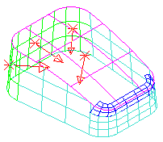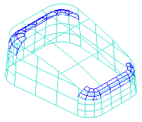
图10-1-8 顶面与左侧三个侧面之间倒圆角

- 两面变半径倒角：顶面与模型前侧面之间进行变半径倒角，在中心线的两端点处分别设半径为12和8，如图10-1-9所示：
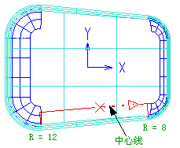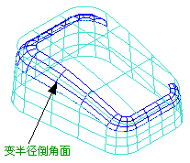
图10-1-9 顶面与模型前侧面之间进行变半径倒角

- 两面变半径倒角：顶面与模型后侧面之间进行变半径倒角，在中心线的两端点处分别设半径为12和8，如图10-1-10所示：
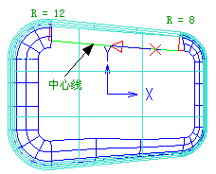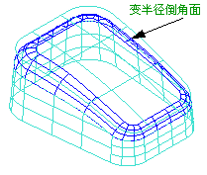
图10-1-10 顶面与模型后侧面之间的变半径倒角

- 线面裁剪：用顶面上的倒角面的边界线将顶面进行裁剪，裁剪类型为投影裁剪；如图10-1-11所示；
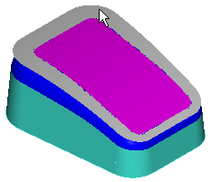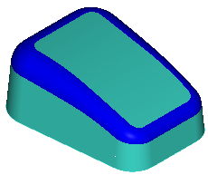
图10-1-11用顶面上的倒角面的边界线将顶面进行裁剪

- 拉伸曲面：选择俯视绘图平面深度为15处的圆，沿Z轴正向拉伸距离为30，角度为-5，加下盖；如图10-1-12所示；
- 面面裁剪：拉伸面与顶面进行面面裁剪后形成孔内壁曲面，如图10-1-13所示：
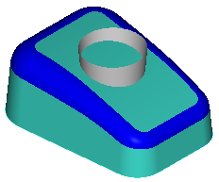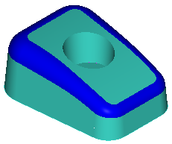
图10-1-12 拉伸曲面 图10-1-13 拉伸面与顶面进行面面裁剪形成孔内壁曲面

- 两面倒角：顶面与孔内壁曲面两面进行倒角，倒角半径R= 3，如图10-1-14所示；
- 制作过程完毕，完成后的曲面模型可参考范例文件“机壳.jdp”。
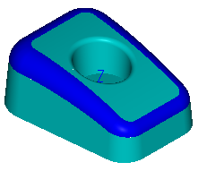
图10-1-14 顶面与孔内壁曲面两面倒角
2．10．1．4 要点说明
本例重点说明两面变半径倒角的应用。变半径倒角的用途主要有两个：
  - 在两个面之间的不同位置处设定不同的圆角半径来实现特定的形状；
  - 通过在倒角的两端点处设定不同的半径值来将其两端的倒圆角曲面光滑连接起来；
下面再通过两个例子来说明曲面变半径倒角的应用，大家可以更好的体会体会：
(1)利用面组倒角和两面变半径倒圆角制作香皂：图10-1-15为香皂的渲染图及其中部截面线尺寸图，曲面模型可参考“香皂.jdp”文件；图10-1-16—图10-1-22 为其制作步骤的简单说明：
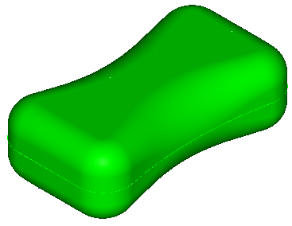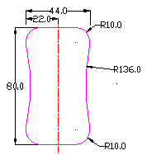
图10-1-15 香皂渲染图及中部截面线尺寸图
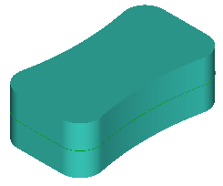
图10-1-16 拉伸曲面(拉伸高度为13，双向拉伸, 加上下盖)
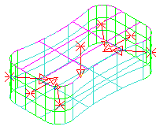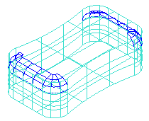
图10-1-17 顶面与前后六个侧面进行两组面倒角(R = 8)
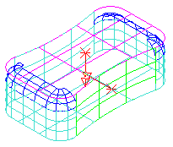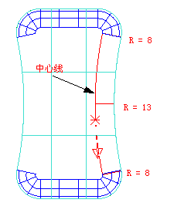
图10-1-18
图9-18 两面倒角(顶面与右侧面进行两面变半径倒角,中心线两端点处倒角半径为8，中间半径为13)
♣如何在中心线的中点处设定倒角半径为R13呢？只需在移动红色箭头的时候，将鼠标捕捉到这两个曲面的邻接边的中点，点击鼠标左键，在此时箭头位置处设置半径为13；
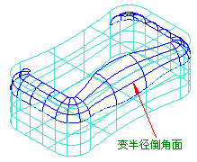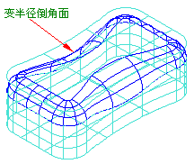
图10-1-19 图10-1-20
图9-19 顶面与右侧面之间的变半径倒角面 图9-20 同样生成顶面与左侧面之间的变半径倒角面
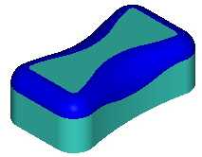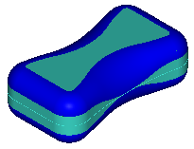
图10-1-21 图10-1-22
图9-21 用顶面上倒角面的边界线对顶面进行曲面上线裁剪 图9-22同样进行底面与侧面倒角

(2)试使用面组倒角和两面变半径倒角制作如图10-1-23所示曲面模型中的一系列圆角：
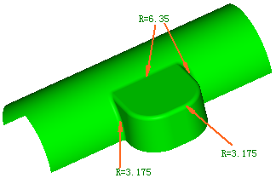
图10-1-23 变半径倒角

原始曲面的构造和倒圆角的步骤如下：
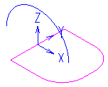
- 前视绘图XOZ面Y=0深度处绘制圆弧：圆心(0,0),半径R=36.5,角度(0~180)；
图10-1-24 线架图
- 俯视绘图XOY面Z=0深度处绘制矩形，两角点为(0,-31.75)和(60.55,31.75)；矩形右边曲线与上边曲线和下边曲线倒圆角R=25.4，然后对这六条曲线进行组合；
- 绘制出的线架图如图10-1-24所示：
- 拉伸曲面：选择前视绘图面圆弧曲线，拉伸距离为80，双向拉伸；
- 拉伸曲面：选择俯视绘图面组合曲线，拉伸距例为31.75,倾斜角度为3，加上盖；绘制出的曲面如图10-1-25所示：
- 利用面组倒角和两面变半径倒角进行曲面之间的圆角过渡；注意倒角的顺序，如图10-1-26——图10-1-29所示：
- 利用半圆柱面上的倒角面的边界线对该圆柱面进行裁剪，然后删除掉一些不需要的曲面即可。
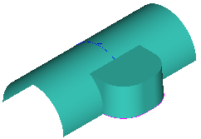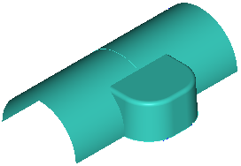
图10-1-25 倒角前的原始曲面 图10-1-26 面组面倒角(R=3.175)
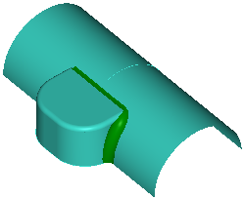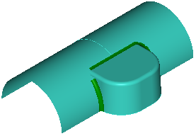
图10-1-27 两组面倒圆角(R=6.35) 图10-1-28 两组面倒角(R=3.175)
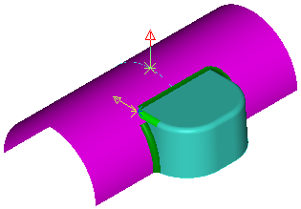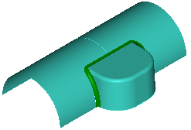
图10-1-29 两面变半径倒角（选择图中所示两个面进行倒角，在中心线的两端设半径分别为3.175和6.35）

2．10．2 三面倒圆角
- 知识要点：边界曲面、边界平面、三面等半径倒角、线面裁剪。
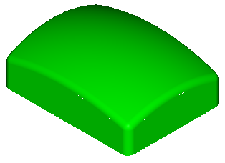
图10-2-1 三面倒圆角实例

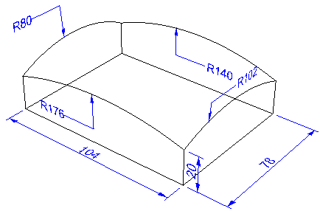
图10-2-2 模型轮廓曲线尺寸图
2．10．2．1 新建图层
在图层管理器中新建四个图层，名称分别为Top、Front、Side及Surface层；
2．10．2．2 绘制曲线
  - 设定Top层为当前绘图层，在俯视绘图XOY面，Z=0平面内绘制一两点矩形，角点坐标分别为(-54,-39)和(54,39)；
  - 曲线扫掠：点击菜 单项“绘制”-〉“曲线拉伸”，选择此矩形，将其沿Z轴正向拉伸20mm，选择“生成牵引线”选项，结果如图10-2-3；
  - 设定Front层为当前绘图层，在前视绘图XOZ面，Y=39和Y=-39平面内分别绘制两点半径圆弧，半径分别为R=176和R=140，如图10-2-4所示；
  - 设定Side层为当前绘图层，在右侧视绘图YOZ面，X=52和X=-52平面内分别绘制两点半径圆弧，半径分别为R=102和R=80，如图10-2-5所示；
  - 在轴侧视图XYZ下观察绘制好的线架曲线，如图10-2-6所示；

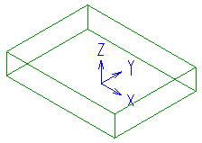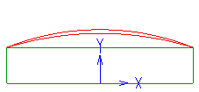
图10-2-3 曲线扫掠结果 图10-2-4 前视绘图面XOZ内曲线
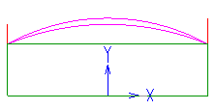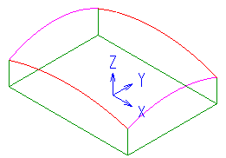
图10-2-5右侧视绘图面YOZ内曲线 10-2-6 轴侧视图XYZ观察下的线架曲线

2．10．2．3 构造曲面
- 设定Surface层为当前绘图层，边界曲面生成模型顶面：选择前视和侧视绘图面中的四条圆弧曲线生成四边界曲面，如图10-2-7所示；
- 边界平面：分别选择前视和侧视绘图面不同深度处的四条曲线生成四个侧平面，如图10-2-8所示；

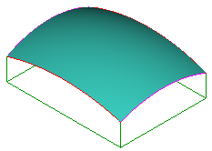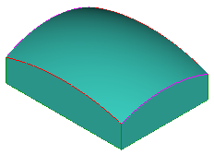
图10-2-7 边界曲面生成模型顶面 图10-2-8 边界平面生成模型前后左右四个侧面

- 三面倒圆角：分别选择图10-2-9(a)中四个角落处的三个曲面进行三面等半径倒圆角操作，圆角半径R=3，对三张曲面均不进行裁剪，注意三个面的上的箭头指向；倒角后结果如图10-2-9 (b)；
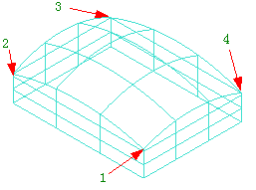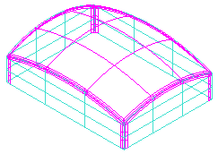
(a) (b)
图10-2-9 三面倒圆角

- 删除多余的圆角曲面：由于进行了四次三面倒角操作中，顶面的每个圆弧边参与了两次倒角操作，因而每个圆弧边处有两个重复的倒角面，分别删除掉一个；
- 线面裁剪：用四个角落处的三角面的边界线来对倒角面的多余部分来进行裁剪，裁剪类型为投影裁剪，如图10-2-10(a)所示。裁剪后最后要得到的顶面的四个角落处的倒角面如图10-2-10(b)所示。
注意：在此处的裁剪过程中可能会由于误差的原因造成裁剪不成功，请选择“延伸裁剪”选项来完成；
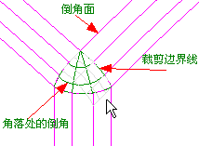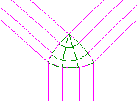
(a) 线面裁剪(鼠标所指的部分为要裁剪掉的多余倒角面部分) (b) 裁剪后结果
图10-2-10 用四个角落处的倒角面的边界线裁剪其它倒角面

- 线面裁剪：利用顶面上的四个倒角面的边界线对顶面进行裁剪，裁剪类型为投影裁剪，如图10-2-11所示；
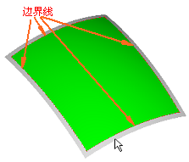
图10-2-11利用顶面上的倒角面边界线对顶面进行裁剪(鼠标所指的部分为要裁剪掉的多余曲面部分)

- 线面裁剪：利用前侧面的三个倒角面的边界线来对前侧平面进行裁剪，裁剪类型为曲面上线投影裁剪，如图10-2-12所示；
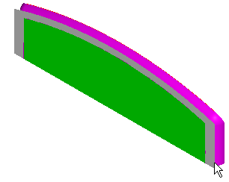
图10-2-12 利用前侧面上的三个倒角面的边界线对前侧平面进行裁剪

- 利用其它三个侧面上倒角面的边界线来对这三个平面分别进行裁剪，裁剪类型为曲面上线投影裁剪；裁剪完后得到的最终的曲面模型如图10-2-13所示，可参考范例文件“三面倒圆角.jdp”。
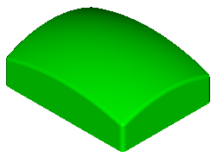
图10-2-13 最终的曲面模型

2．10．2．4 要点说明
1. 线面裁剪时“”选项的选择：
下面以曲面上线裁剪为例来进行说明：
  - 如图10-2-14所示，利用曲线对曲面进行裁剪失败。我们对曲线的端点和曲面的边界处进行放大观察，发现曲线的端点并没有伸出至曲面的边界处或超出曲面边界线，当二者之间的距离不是很小时，曲线便不能对曲面裁剪成功；此时选择“延伸裁剪”选项后，系统将会对曲线在端点处进行切向延伸，若曲线可以延伸至与曲面的边界线相交，这时将会用此延伸曲线对曲面进行裁剪；本例中选择“延伸裁剪”选项后，线面裁剪成功，如图10-2-15所示。当然也可以在裁剪前将曲线进延伸，使其两端点与曲面边界线相交或超出曲面边界线。
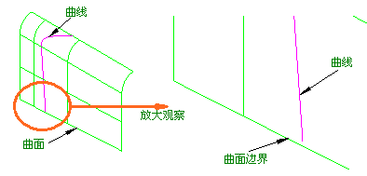
图10-2-14 裁剪曲线未超出曲面边界线，对曲面裁剪失败
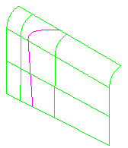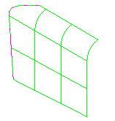
延伸裁剪
图10-2-15 选择“延伸裁剪”后，线面裁剪成功

  - 如图10-2-16所示：裁剪曲线由六条曲线组成，对曲面进行裁剪操作失败；放大观察曲线1和曲线2之间的连接情况，发现二者在连接端点处的距离较大，因此这六条曲线不能形成一个封闭的轮廓，从而导致了对曲面裁剪失败。若选择“裁剪延伸”选项，则系统将分别对曲线1和曲线2沿端点处的切向进行延伸，若这两条延伸曲线相交，则系统在交点处将曲线1和曲线2连接起来并会同其它曲线形成一个封闭的轮廓来对曲面进行裁剪。注意：若选择了“裁剪延伸”选项后，裁剪结果不对或裁剪仍失败，则可能是由于这两条延伸曲线不相交，此时应退出裁剪操作，然后手动调整两曲线的连接情况，使二者相交。图10-2-17为选择了“延伸裁剪”选项后线面裁剪成功；
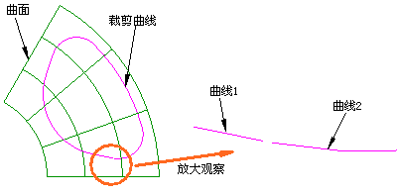
图10-2-16 裁剪曲线不能形成闭环，对曲面裁剪失败
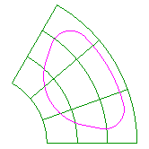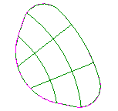
延伸裁剪
图10-2-17 选择了“延伸裁剪”选项后，线面裁剪成功

2. 应用“三面倒角”命令的注意事项：
- 适用场合：
三面倒圆角：
并不是说只要有三个两两邻接的曲面在某点处相汇就可以使用三面倒角命令来生成这个角落处的倒角面及三个邻接边处的倒角面，应该还要看这三个面进行三面倒角时的曲面上箭头的指向是否与这三个面两两进行倒角生成三个邻接边上的相同倒角面时曲面上箭头的指向相一致。若不一致则不能采用三面倒角命令；如图10-2-18所示面A、面C和面D三个曲面之间不能采用三面倒角，因为面C与面A和面D两两倒圆角时，其面上的箭头方向不一致，如图10-2-19所示。
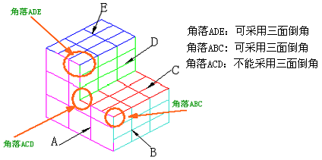
图10-2-18 三个相邻曲面之间倒角
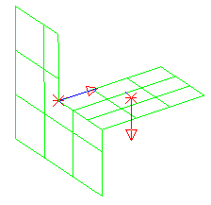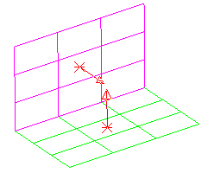
(a) 面C与面A两面倒角时的箭头指向 (b) 面C与面D两面倒角时的箭头指向
图10-2-19 面C与面A和面D两两倒圆角时箭头方向不一致

判断能否采用三面倒角的简便方法为判断曲面之间的临接边在整个模型中的凹凸性，若在某一角落处的三个邻接面的邻接边对于整个模型来说均为凸的或均为凹的，则可以使用三面倒角；若三个邻接边中既有凹的也有凸的，则不能采用三面倒角的方法。图10-2-18中角落ABC和角落ADE的三个邻接曲面边对于整个模型来说均为凸边，则可以使用三面倒角操作；角落ACD的三个邻接曲面边中，面A与面C和面D的邻接边均为凸边，但面C与面D的邻接边为凹边，则不能采用三面倒角操作。
要对图10-2-18的各个曲面邻接边处进行等半径的圆角过渡，可采用步骤如图10-2-20所示进行：倒角前后的曲面模型可参考范例文件“三面倒角练习.jdp”；
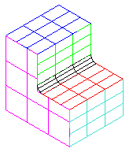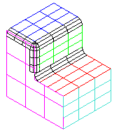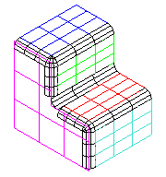
(a) 面C和面D两面倒角 (b) 角落ADE三面倒角(裁剪三曲面) (c) 角落ABC三面倒角(裁剪三曲面)
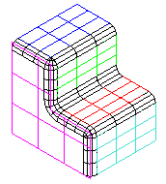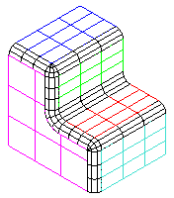
(d) 面A与面C和面D的倒角面倒角 (e) 用面A上的倒角面的边界线裁剪面A (f) 倒角完闭
图 10-2-20 倒角操作过程

- 对三个面是否进行裁剪选项的选择：
由于在某一角落处进行三面倒角，则将同时对这三个面进行了两两倒角，若后续的三面倒角操作或别的倒角操作涉及到了本次三面倒角操作中某两个面之间同一邻接边处的倒角，则建议在本次三面倒角操作中不对这两个面进行裁剪，否则有可能导致后续的三面倒角失败；如图10-2-21所示，由于在角落ABC和角落ACD处分别进行三面倒角都会涉及到面A与面C之间的同一相邻边界处的倒角，因此在角落ABC处先进行三面倒角时，建议不要选择对面A和面C的裁剪选项；下一次在角落ACD处进行三面倒角时，可根据情况选择对面A和面C的裁剪选项；
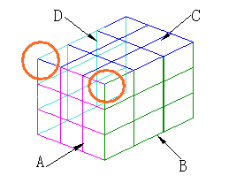

图10-2-21 三面倒角时是否对三个曲面进行裁剪

3）三面变半径倒圆角：
三面变半径倒圆角同样要遵循上面讲述的三面倒圆角的适用场合；图10-2-22 所示为三面变半径倒圆角的例子：
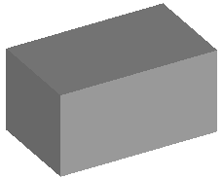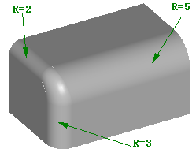
图10-2-22 三面变半径倒圆角
为了对以前学到的曲面编辑的有关方法做已更深的理解，图10-2-22中的三面变半径倒圆角也可以这样来完成：首先对这三张曲面分别进行半径不同的两两倒圆角操作（结果如图10-2-23），然后再通过下面两种方法来构造这三张倒角曲面之间的光滑过渡曲面（倒角操作时不选“”选项）：
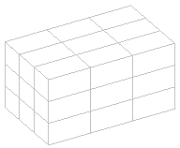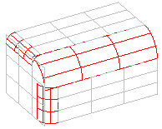
图10-2-23
    - “两面变半径倒角”方法：
      - R=5的倒角面与面A进行两面变半径倒圆角，在两端的倒角半径分别设为R=2和R=3；结果如图10-2-24；
      - 线面裁剪：用R=2、R=3和变半径倒角面这三张曲面在曲面A上的边界线对曲面A进行“投影裁剪”操作；结果如图10-2-25；
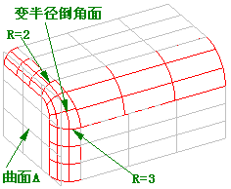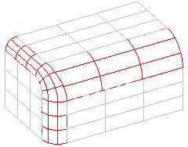
图10-2-24 两面变半径倒角 图10-2-25 线面裁剪后结果

    - “曲面拼接>>四面拼接”方法：
- 在R=2和R=3的倒角面之间绘制引导样条曲线：采用“样条>>过斜率”绘制方法，具体操作参照<>；绘制出的曲线如图10-2-26；
- 由于这两条样条曲线不在面A和R=5的倒角面上，因而现将这两个曲线分别投影至面A和R=5的倒角面上，投影方式为：“最近点投影”；选择“删除原始线”选项；如图10-2-27；
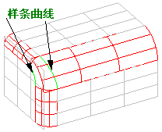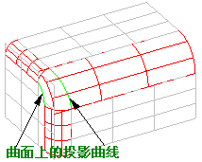
图10-2-26 绘制引导样条曲线 图10-2-27曲线投影到曲面上

- 线面裁剪：选择在曲面A上的一条投影曲线和在其上的R=3和R=2倒角面的边界线来对曲面A进行线面裁剪；选择R=5倒角面上的投影曲线来对该面进行线面裁剪（裁剪类型：曲面上线裁剪）；裁剪结果如图10-2-28；
- 曲面拼接>>四面拼接：选择图中的四条曲面边界线（注意不要选择刚才的投影曲线），选择“切矢连续”选项，在这四个曲面之间生成一张与它们均光滑连接的过渡面，如图10-2-29；
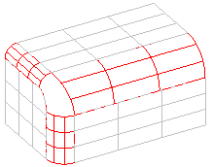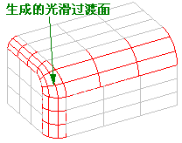
图10-2-28 裁剪后的曲面 图10-2-29 生成的四面拼接光滑曲面

大家考虑一下，上面四步能不能再简化一点，这里介绍的这种曲面拼接方法可推广到其他一些常用的问题中去，所以应用比较广泛；

4） 练习三面倒角命令：
清楚了上述两条三面倒角的适用场合和注意事项后，练习下面三个例子的倒圆角：（模型文件可参考“三面倒角练习.jdp”文件）
(1)图10-2-30 (a)所示为一正方体（L=50,W=50,H=50）被一球面（球心为正方体的左上角点，半径为20）裁剪后的结果模型，采用三面等半径倒角（R=5）和线面裁剪等操作生成图10-2-30 (b)的模型。
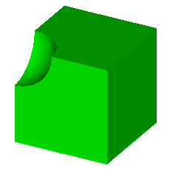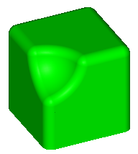
三面倒角
线面裁剪
(a) 倒角前 (b) 倒角后
图10-2-30 三面倒角实例1

(2)试用三面倒角、两面倒角和线面裁剪完成图10-2-31所示的一系列等半径圆角面（R=15mm）：
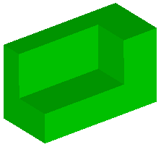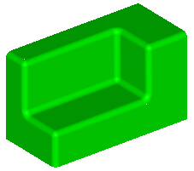
(a) 倒圆角前的原始曲面 (b) 倒完圆角后结果
图10-2-31 三面倒圆角实例2

(3)采用三面倒角和线面裁剪生成如图10-2-32所示的模型：
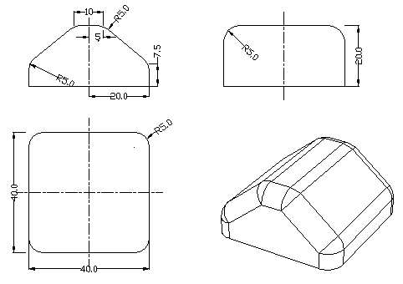
图10-2-32 三面倒角实例3

提示：本例应采用如下步骤：
- 在前视绘图平面中绘制模型截面曲线，如图10-2-33(a)；
- 拉伸曲面：将截面线沿Y轴正向拉伸40.0mm, 加上盖和下盖，拉伸完毕后将底面删除掉，如图10-2-33(b)；
- 三面倒圆角，对每个三面相汇的角落处进行三面等半径倒角；
- 线面裁剪得到最终曲面模型，如图10-2-33(c)。
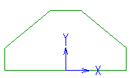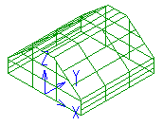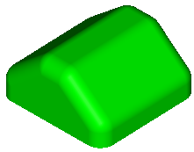
(a) 线架曲线 (b)拉伸曲面 (c)倒角后曲面
图10-2-33 三面倒角实例3的制作过程

2．10．3 上盖曲面
下图为烤面包机的上盖曲面渲染图：
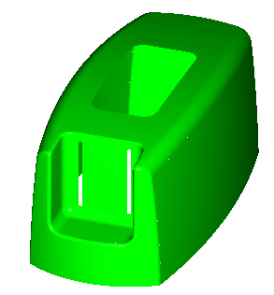
图10-3-1烤面包机上盖曲面
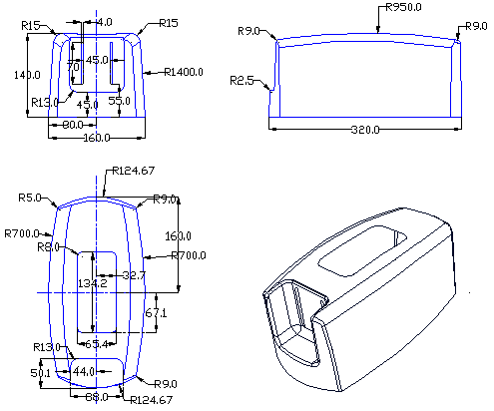
图10-3-2 曲面模型部不同视图与尺寸

  - 从图10-3-1和图10-3-2看出，模型的前后左右和顶部曲面都有不同的特征尺寸，因此可采用“交错法”分别构建这几个面，然后通过在这几个面之间进行裁剪或倒角来首先生成模型大致形状；在此基础上通过面组裁剪来构建模型前侧的开口槽等特征形状。

2．10．3．1 新建图层
在图层管理器中新建四个图层，名称分别为Top、Front、Side及Surface层；
2．10．3．2 绘制曲线
  - 设定Top层为当前绘图层，在俯视绘图面XOY，Z=0平面内绘制四条圆弧曲线，如图10-3-3(a)：
  - 在俯视绘图面XOY，Z=45平面内绘制模型前侧开口槽的构造矩形，注意矩形的左右和上边线须满足图中尺寸要求，下边线应超出R124.67的圆弧，如图10-3-3(b)：
  - 在俯视绘图面XOY，Z=150平面内绘制圆角矩形，如图10-3-3(c)：
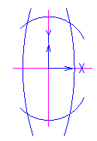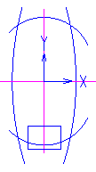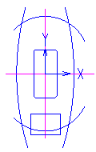
(a) (b) (c)
图10-3-3 俯视绘图面XOY内曲线

  - 设定Front层为当前绘图层，在前视绘图面XOZ，Y=0平面内绘制两条圆弧曲线，圆心在X轴上，如图10-3-4(a)；
  - 在前视绘图面XOZ，Y=160平面内绘制两全圆角矩形，如图10-3-4(b)；
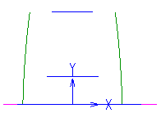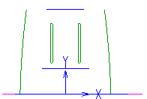
    - (b)
图10-3-4 前视绘图面XOZ内曲线

  - 设定Side层为当前绘图层，在右侧视绘图面YOZ，X=0平面内绘制圆弧，如图10-3-5所示；
  - 在轴侧视图XYZ下观察绘制好的线架曲线，如图10-3-6所示：
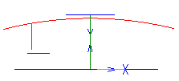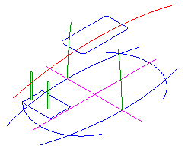
图10-3-5 右侧视绘图YOZ平面曲线 图10-3-6 轴侧视图XYZ下的线架曲线

2．10．3．3 构建曲面
- 设定Surface层为当前绘图层，拉伸曲面建立模型前后两个侧面：选择前后侧面构造曲线，使沿Z轴正向拉伸距离为150，调整拉伸角度，使得拔模斜度为2º；拉伸结果如图10-3-7；
- 单截面单轨扫掠面建立模型的左右两个侧面，轨迹线和截面线及扫掠结果如图10-3-8所示；
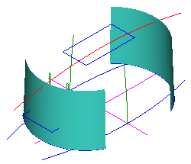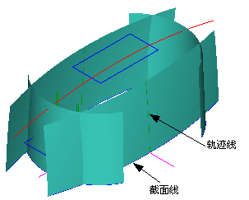
图10-3-7拉伸面建立模型前后两个侧面 图10-3-8 单截面单轨扫掠面建立模型左右两个侧面

- 拉伸曲面建立模型的顶部曲面：选择图10-3-5中右侧视绘图面内圆弧，将其沿Y轴方向进行双向拉伸，拉伸距离为110；结果如图10-3-9所示；
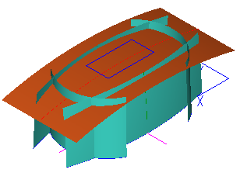
图10-3-9 拉伸曲面建立模型的顶部曲面

- 顶部曲面与四个侧面进行面面裁剪，结果如图10-3-10所示；
- 前后侧面与左右侧面进行相互裁剪，结果如图10-3-11所示；
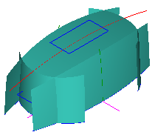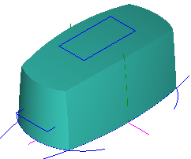
图10-3-10上盖曲面与侧面进行面面裁剪后结果 图10-3-11 前后侧面与左右侧面进行面面裁剪后结果

- 两组面倒角：顶部曲面与左右两个侧面倒圆角，圆角半径R=15，选择“”选项，倒角结果如图10-3-12所示；

说明：此处倒角时选择了“”选项的目的是为了下两步的两组面倒角时，前侧面和后侧面能够与一系列光滑连接的曲面作用倒角；可以比较一下此处若不选择“裁剪延伸”选项时，后面两步两组面倒角操作的结果和选择了“裁剪延伸”选项后面两步两组面倒角操作的结果。
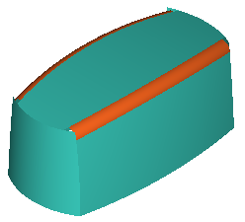
图10-3-12 顶部曲面与左右两个侧面倒圆角

- 两组面倒角：前侧面与其相邻的所有曲面倒圆角，倒角半径R=9，结果如图10-3-13所示；
- 两组面倒角：后侧面与其相邻的所有曲面倒圆角，倒角半径R=9，结果如图10-3-14所示；
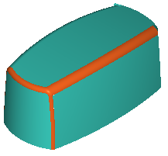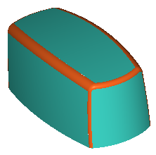
图10-3-13前侧面与其相邻的所有曲面倒圆角 图10-3-14 后侧面与其相邻的所有曲面倒圆角

- 拉伸面构造凹槽原始曲面：选择俯视绘图面Z=45平面内的矩形，将其沿Z轴正向进行拉伸，拉伸距离：110，加下盖，拉伸完毕后删除拉伸前侧面，得到的凹槽原始曲面如图10-3-15所示；
- 三面倒角：在凹槽曲面下面两个角点处进行三面等半径倒圆角，倒角半径R=13，倒角结果如图10-3-16；
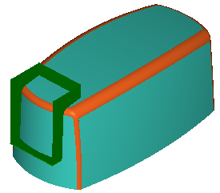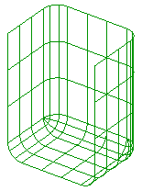
图10-3-15 拉伸面构造凹槽曲面 图10-3-16 凹槽曲面倒角

- 面面裁剪得到凹槽部分曲面：第一组面选择凹槽曲面；第二组面选择模型的前侧面、顶面及这两面之间的倒角面；如图10-3-17所示；
- 两组面倒角：凹槽部分曲面与槽的周围相邻曲面之间倒圆角，倒角半径R=2.5，结果如图10-3-18所示；
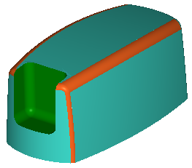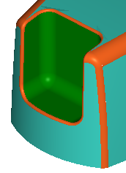
图10-3-17 面面裁剪得到凹槽部分曲面 图10-3-18凹槽部分曲面与其周围相邻曲面之间倒圆角

- 线面裁剪：选择前视绘图面Z=160处的两条圆角矩形组合曲线，曲面选择凹槽后侧面，裁剪类型：投影线裁剪，投影放向矢量(0,1,0)；裁剪结果如图10-3-19所示；
- 线面裁剪：裁剪曲线选择俯视绘图平面Z=150处的圆角矩形，曲面选择模型顶面，裁剪类型为投影线裁剪, 投影放向矢量(0,0,1)；裁剪结果如图10-3-20所示；
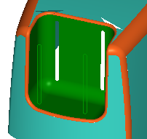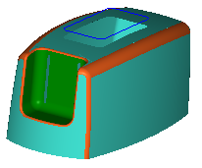
图10-3-19曲线裁剪凹槽曲面后侧面结果 图10-3-20 曲线裁剪顶部曲面后结果

- 制作过程完毕，存盘。制作完毕后的曲面模型可参照“上盖曲面.jdp”文件。

2．10．3．4 要点说明
- 面面裁剪的失败原因及处理方法：
在曲面与曲面之间进行裁剪时，系统首先将两组曲面求交线，然后用它们之间的交线来对两组曲面分别进行裁剪（相当于线面裁剪中的曲面上线裁剪），因此面面裁剪失败的原因可能有两种情况：曲面之间求出来的交线有问题和通过交线对曲面进行裁剪失败；
当正常的裁剪过程失败时，用户可以选择面面裁剪操作中的“”选项。该选项的意思就是将曲面之间的交线进行延伸来对两组曲面分别进行裁剪的，可以参照<三面倒圆角>中的关于线面裁剪中的“延伸裁剪”的说明；
若选择了“延伸裁剪”选项后，裁剪仍然失败或裁剪结果有问题，用户可退出该裁剪操作，然后用“曲面上线-〉曲面交线”命令求出这两组曲面之间的交线，检查交线是否少一段或几段；若不缺少交线，用户可以自己手动调整交线，使得交线的两端点超过曲面边界线或交线能够形成一个封闭的轮廓。

- 曲面倒圆角的规则及注意事项：
倒圆角是曲面之间实现光滑过渡的一种很重要的方法，在曲面造型中其关键技巧是次序分析，即以正确的次序完成各个面或面组之间的倒角。一般应遵循以下几个原则：
- 一般地，在模型的某一部分要倒多个圆角时，应先倒半径大的圆角，再倒半径小的圆角，如图10-3-12和图10-3-13的倒角顺序。我们还可通过下面的这个例子体会这个原则，图10-3-20所示为倒角面及其半径值的大小。

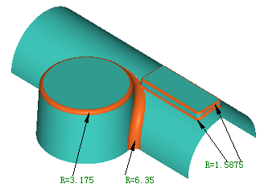
图10-3-20 先倒半径大的圆角，再倒半径小的圆角

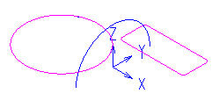
图中倒角前原始面的构造过程如下：
图10-3-21 线架曲线
- 在右视绘图面Z=0平面内绘制圆心为(0,0)，半径为36.5125的半圆弧；
- 在俯视绘图面Z=45的平面内绘制一圆心为(0.0, -50.8)，半径为35.77的圆；
- 在俯视绘图面Z=40.1的平面内绘制一圆角矩形，矩形角点为(19.05, -12.7),(82.55, 12.7)，半径为3.175； 绘制好的线架曲线如图10-3-21；
- 拉伸面：选择右视绘图面圆弧进行拉伸，沿X轴方向双向拉伸，拉伸距离为95，如图10-3-22；
- 拉伸面：选择俯视绘图面Z=45平面内的圆进行拉伸，沿Z轴负向拉伸距离为45，拉伸角度为-3，加下盖。拉伸结果如图10-3-23；
- 拉伸面：选择俯视绘图面Z=40.1平面内的圆角矩形进行拉伸，沿Z轴负向拉伸距离为10，拉伸角度为-3，加下盖。拉伸结果如图10-3-24；
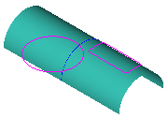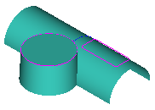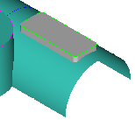
图10-3-22 拉伸面 图10-3-23 拉伸面 图10-3-24 拉伸面

正确的倒角顺序应该为先大后小，先倒R=6.35和R=3.175的圆角，再倒R=1.5875的圆角；若先倒了两个R=1.5875的圆角并选择对半圆柱面进行裁剪后，再倒R=6.35的倒角时，将会出现如图10-3-25所示的问题。
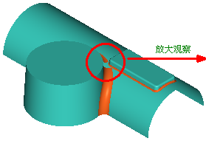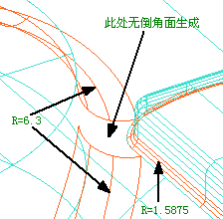
图10-3-25 倒完小角后倒大角时出现的问题

但有时根据情况可能需倒半径小的圆角，再倒半径大的圆角，如图10-3-26所示，须先进行B和C面之间的倒角(R=2)，生成倒角面D面，然后再在A面与B、C和D面之间进行面组倒角(R=3)，生成三张倒角面E。这种情况正好满足下面所述的倒圆角的第二个原则。
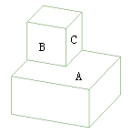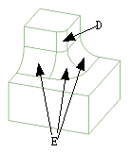
图10-3-26 先倒半径小的圆角，再倒半径大的圆角

- 要善于使用面组倒角，即先完成沿单个独立的曲面邻接边处的圆角过渡，从而为后续的倒角形成一组光滑连续相接曲面。在此基础上，可使用面组倒角来对这一系列光滑连接的曲面一次性进行倒角，这将大大提高倒圆角的效率。如图10-3-12和图10-3-13所示采用了两次面组倒角；图10-3-26为先进行B面和C面的倒角生成D面，然后再进行A面与BCD系列面之间的面组倒角；

- 通过面组裁剪得到模型中的凹槽，在裁剪前最好首先生成凹槽中的圆角，这一点与实体造型时的倒角顺序不同，如图10-3-16和10-3-17所示。下面，看能否将这种方法应用到图10-3-27所示两个模型中凹槽处圆角的制作：
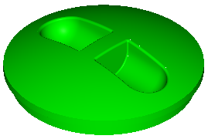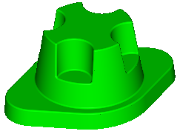
图10-3-27 凹槽处曲面倒圆角

同样在构造凸起形状时，也要注意倒角的顺序，一般先做凸台各曲面之间的圆角，再进行凸台曲面与模型主曲面之间的裁剪或倒角。这将在下一个例子中予以介绍。

- 在进行两面倒角或两组面倒角时，若这两个面或两组面在多处相交，则在每个相交处均生成了半径相同的圆角面。若需要只在一个相交位置处生成圆角或在不同的相交位置处倒角半径不同，此时须对这两组面进行裁剪或分割。下图10-3-28为在两处相交的两个直纹面做倒角，图10-3-29为直接做倒角半径为3的圆角时生成两个倒角面并对原始曲面进行裁剪。若要在两边进行不同半径的倒圆角，则需要对原始曲面进行裁剪或分割，如图10-3-30和图10-3-31所示（这儿最方便的曲面分割方式为曲面流线分割）。图10-3-32为裁剪或分割后的曲面倒圆角结果。
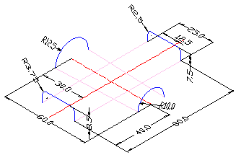
图10-3-28 两直纹面尺寸图
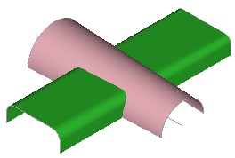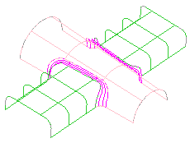
图10-3-29 两直纹面做倒角(R = 3)
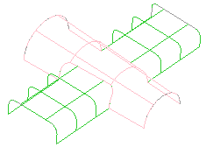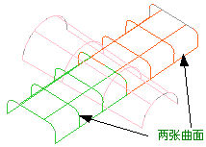
图10-3-30 对曲面进行裁剪后结果 图 10-3-31 对曲面进行曲面流线分割后结果
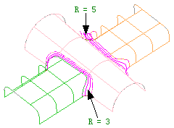
图10-3-32 裁剪或分割后的曲面进行倒圆角(分别倒R = 3和R = 5的圆角)

► 说明：曲面分割主要方式有三种方式：曲线对曲面进行投影分割、相交曲面之间进行互相分割和曲面流线分割等。分割与裁剪的最大不同之处在于分割后的各部曲面要用于别的场合，而不能像裁剪一样剔除掉某一不用的部分；根据情况采用最方便的方式对曲面进行分割。另外在曲面裁剪过程中如果选择要被删除的曲面部分不容易被选中或容易选错而导致一些不必要的失误时，可以先进行曲面分割，然后隐藏掉其它一些曲线或曲面后再将分割后多余的曲面删除掉。

2．10．4 外帽
- 如图10-4-1所示的曲面模型，完成后请仔细体会本例中倒角的顺序：在构造凸起形状时，最好先做凸台各曲面之间的圆角，再进行凸台曲面与模型主曲面或其它曲面之间的裁剪或倒角。

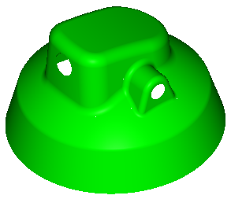
图10-4-1 曲面模型

从图中可看出，本模型主体上为一个旋转曲面，再在其上添加了一个大凸台和一个小凸台，因而应采用“堆积木法”来进行模型的构建；

2．10．4．1 新建图层
在图层管理器中新建四个图层，名称分别为Top、Front、Side及Surface层；
2．10．4．2 绘制曲线
  - 设定Front层为当前绘图层，绘制前视绘图面内曲线：
    - 在Y=0平面内绘制旋转轴线和截面线，尺寸如图10-4-2(a)；
    - 在Y=50平面内绘制一圆，圆心点(0,120)，半径R=13.465；
    - 在前视绘图面XOZ中绘制的曲线如图10-4-2(b)；
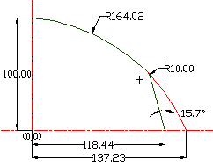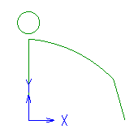
    - (b)
图10-4-2 在前视绘图面XOZ内绘制线架曲线

  - 设定Top层为当前绘图层，在俯视绘图面XOY，Z=50平面内绘制曲线，尺寸如图10-4-3，其中R50和R150的圆心点均在Y轴上；
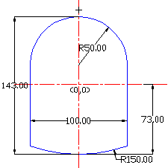
图10-4-3 俯视绘图面XOY内曲线尺寸图

  - 设定Side层为当前绘图层，在右侧视绘图面YOZ，X=0和X=77.5平面内绘制曲线，曲线尺寸如图10-4-4，其中圆弧R448.20和圆ф18.75绘制在X=0深度平面内，其余曲线绘制在X=77.5深度平面内；然后采用平移变换命令将X=77.5深度处的曲线复制一份至X=-77.5深度平面内；
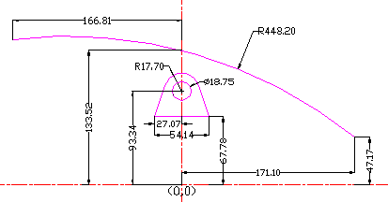
图10-4-4 右侧视绘图YOZ面内曲线尺寸图

  - 轴侧视图XYZ下观察绘制好的线架曲线如图10-4-5所示：
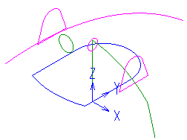
图10-4-5 轴侧视图下观察绘制好的线架曲线

2．10．4．3 构造曲面
- 设定Surface层为当前绘图层，旋转曲面构造模型下半部分曲面：依次选择前视绘图面内的旋转截面线和旋转轴线，旋转角度为(0-360)；生成的旋转面如图10-4-6所示：
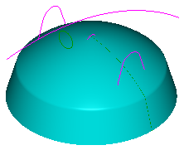
图10-46 旋转曲面构造模型下半部分曲面

- 拉伸曲面构造模型上部凸台曲面的侧面：选择俯视绘图面中曲线，将它们沿Z轴正向进行拉伸，拉伸距离为110，拉伸角度为5；如图10-4-7所示：
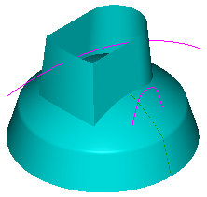
图10-4-7 拉伸曲面构造模型上部凸台曲面的侧面

- 两面倒角：凸台的前侧面分别与左右两侧面进行两面倒角，倒角半径R=25；倒角结果如图10-4-8所示；
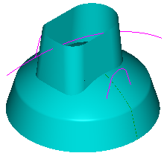
图10-4-8 凸台的前侧面与左右两侧面进行倒角后结果

- 拉伸曲面构造模型上部凸台的顶面：选择右侧视绘图面Z=0平面内的圆弧曲线，将其沿X轴方向进行双向拉伸，拉伸角度为0，调整拉伸距离使该面能够贯穿凸台的所有侧面，如图10-4-9所示：
- 面面裁剪：顶面与模型上部凸台的侧面进行相互裁剪，得到图10-4-10所示的曲面模型；
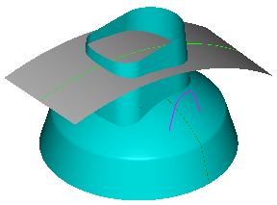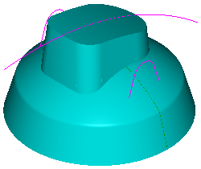
图10-4-9 拉伸曲面构造模型上部凸台的顶面 图10-4-10 顶面与模型上部凸台的侧面进行裁剪

- 两组面倒角：模型上部凸台的顶面与其所有侧面进行面组倒角，倒角半径R=12.5；倒角结果如图10-4-11所示；
- 两组面倒角：模型上部凸台的所有侧面与模型下半部分旋转面进行面组倒角，倒角半径R=12.5；结果如图10-4-12所示；
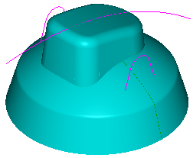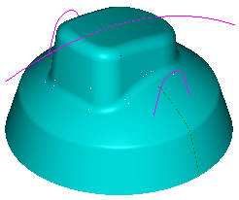
图10-4-11 凸台顶面与各侧面进行倒角 图10-4-12上部凸台侧面与下半部分旋转面倒角

说明： 图10-4-10这一步裁剪操作可以省略而直接进行图12-11所示的倒角操作，在这儿加上这步是为了更加直观一些；注意此裁剪操作最好不要与图10-4-8所示的倒角步骤次序颠倒。

- 拉伸面构造模型右上部小凸台曲面：选择右侧视绘图面Z=77.5深度处的组合曲线，将其沿X轴负向进行拉伸，拉伸距离为35，选择“加下盖”选项；如图10-4-13；
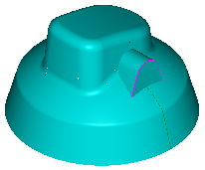
图10-4-13 拉伸面构造模型右上部凸台曲面

- 删除小凸台底面，然后进行小凸台右侧面与其顶面和前后各侧面之间的倒圆角操作，倒角半径R=6，选择“”选项；倒角结果如图10-4-14；
- 两组面倒角：模型右上部凸台曲面与模型下部旋转面和上部凸台的侧面进行倒圆角操作，倒角半径R = 6，结果如图10-4-15所示：
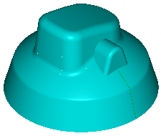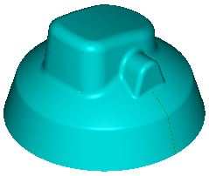
图10-4-14 小凸台曲面之间倒圆角 图10-4-15 小凸台曲面与模型其它曲面之间倒圆角

- 构造模型左上部凸台曲面：参照步骤8)、9)和10)，用同样的参数和方法构造模型左上部凸台曲面，结果如图10-4-16所示：
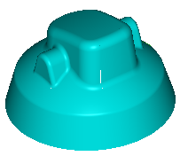
图10-4-16 构造完成的模型左上部凸台曲面

- 线面裁剪：选择前视绘图平面Z=0深度处直径为13.465的圆，对模型上部凸台的前侧面进行裁剪，裁剪类型：投影裁剪，投影方向矢量(0,1,0)；裁剪结果如图10-4-17所示；
- 线面裁剪：选择右视绘图面Z=0深度处直径为18.75的圆，对模型上部左右两侧凸台的侧面进行裁剪，裁剪类型：投影裁剪，投影方向矢量(1,0,0)；裁剪结果如图10-4-18所示；

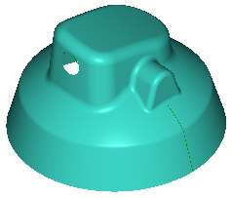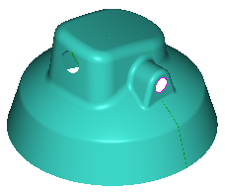
图10-4-17 对模型上部凸台前侧面进行曲线裁剪 图10-4-18 对模型上部左右两侧凸台的侧面进行裁剪

- 制作过程完毕，存盘，曲面模型可参考范例文件“外帽.jdp”。

2．10．4．4 要点说明
在曲面造型中两个曲面之间倒角操作对于和二者相邻的曲面没有影响，这一点与实体造型中的倒角操作不同，因此往往由于曲面经过裁剪后而对倒圆角的结果造成影响，因而要注意正确处理倒角和裁剪的顺序。当由于曲面裁剪后对倒角造成影响时，请不妨退回到裁剪前先做倒角然后再做裁剪。下面我们通过一个星形曲面模型(图10-4-19所示,可参考范例文件“星形.jdp”)构建的例子来体会体会。
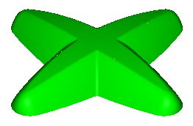
图10-4-19 星形渲染图

从图中可以看出星形曲面模型的顶面为一旋转面与星形曲面裁剪后的结果。根据实体造型的思路我们应先做出裁剪后的顶面，然后进行模型中所有的倒圆角操作。我们采用以下步骤：
- 在俯视绘图面绘制星形曲面底部两条轮廓曲线，尺寸如图10-4-20所示；
- 在前视绘图面绘制星形曲面第三条轮廓线(圆弧R50.0和R650.0)及顶部曲面构造曲线(圆弧R830.7)和旋转轴，尺寸如图10-4-21所示，其中R650.0和R50.0的两圆弧相切，R830.7的圆弧圆心点当前用户坐标系Y轴上；
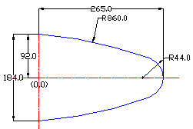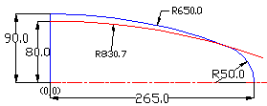
图10-4-20俯视绘图面内星形曲面底部轮廓曲线 图10-4-21 前视绘图面内星形及顶部曲面构造曲线

- 轴侧视图下观察绘制好的线架曲线，如图10-4-22所示；
- 单向蒙皮面构造星形曲面：在蒙皮操作前应先采用曲线组合命令，将星形曲面轮廓曲线组合为三条星形曲面构造曲线，然后在蒙皮操作时，依次选择这三条星形曲面构造曲线，注意箭头的起点位置应一致，如图10-4-23；
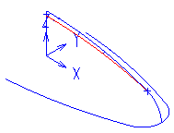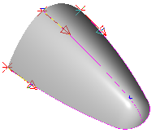
图10-4-22 轴侧视图下绘制好线架曲线 图10-4-23 单向蒙皮面构造星形曲面

- 将蒙皮面绕旋转轴进行3D旋转变换，选择“保留原始图形”选项，旋转数目为3，旋转角度为90；旋转复制后结果如图10-4-24所示；
- 旋转面构造顶面：选择前视绘图面中的顶面构造圆弧，旋转角度为(0-360)，如图10-4-25所示；
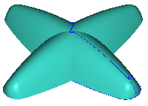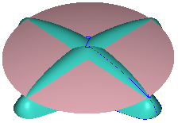
图10-4-24 将蒙皮面绕旋转轴进行3D旋转变换 图10-4-25 旋转面构造顶面

- 顶面与星形曲面进行面面裁剪，结果如图10-4-26所示；
- 两面倒角：四个星形曲面之间两两倒圆角R=15，结果如图10-4-27所示；

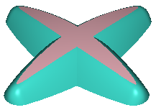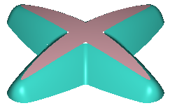
图10-4-26 顶面与星形曲面进行裁剪后的结果 图10-4-27 四个星形曲面之间两两倒圆角

- 曲面组合：将顶面组合为一张组合曲面，调整曲面上箭头指向一致向下；将所有侧面组合为一张组合曲面，调整曲面上箭头指向一致向内；
- 两组面倒角：顶部组合面与侧面组合面进行两组面倒圆角，圆角半径R=8，如图10-4-28所示；
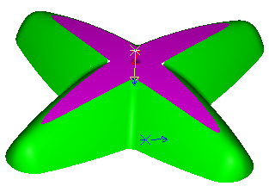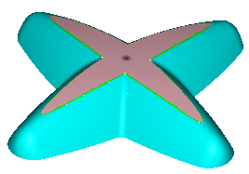
图10-4-28 顶部所有曲面与星形曲面及星形曲面之间的圆角面倒圆角

- 观察图10-4-28中的倒角结果发现少生成了一段倒角面，并且倒角后对原始曲面的裁剪也不正确（如图10-4-29）。这是由于在图10-4-27中倒角后，顶面与侧面之间形成了比较大的“漏洞”，然后在图10-4-28中的倒角时的半径值R=8不足以用生成的倒角面将此“漏洞”补上，大家可以试试R=11的情形；
因此问题就归结在如何不产生这个“漏洞”上，这种情况的产生来源于图10-4-26和图10-4-27中的倒角和裁剪的顺序，应该先进行四个星形曲面之间两两倒圆角操作，然后再进行顶面与各侧面之间的面面裁剪操作。
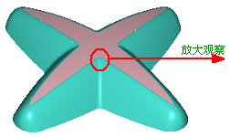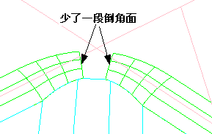
图10-4-29 将顶部曲面与星形曲面的圆角面之间倒圆角生成的圆角面部分放大观察

- 正确的制作步骤如下图10-4-30各步所示：
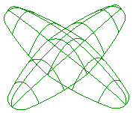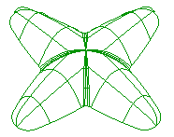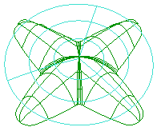
(a) 3D旋转变换后的四个星形曲面 (b) 四个星形曲面之间倒圆角(R=15) (c)生成顶部旋转曲面
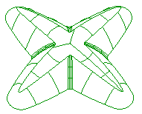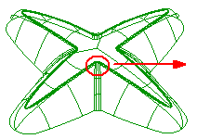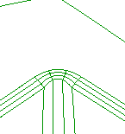
(d) 星形曲面与顶面进行面面裁剪 (e)顶面与星形其它曲面倒圆角(R=10)，放大观察正确，制作完毕
图10-4-30 改正后的制作步骤

说明：此处这个问题还有一种解决方法：
因为问题可以归结为：由于被裁剪后的顶面边界不够，以致于不足以在其与星形之间的倒角面之间生成完整的倒角面，因此可以采用下面步骤来进行：
- 首先提取出顶面的原始面；
- 然后在顶面与星形之间的倒角面之间进行倒圆角操作；
- 最后再利用线面裁剪的方式对顶面再进行线面裁减，获得正确的顶面裁减边界。

2．10．5 三角开关凸模
- 知识要点：拉伸面、旋转面、曲面裁剪、曲面分割、面组倒角。
通过本例将进一步体会曲面造型中的倒圆角技巧；
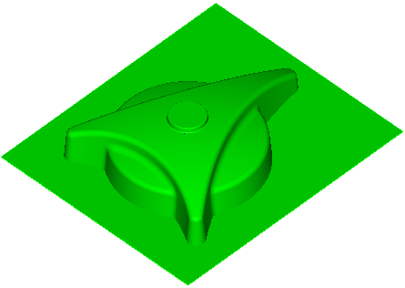
图10-5-1 三角开关凸模渲染图

2．10．5．1 新建图层
在图层管理器中新建四个图层，名称分别为Top、Front、Side及Surface层
2．10．5．2 绘制曲线
  - 设定Top层为当前绘图层，在俯视绘图XOY面绘制线架曲线：
    - 在Z=0平面内绘制一圆，圆心(0,0),半径为26.67；
    - 在Z=0平面内绘制一矩形，两角点分别为(-43.0,-40.5)和(40.1,56.2)；
    - 在Z=0平面内绘制一边为圆弧的三角形，尺寸如图10-5-2(a)所示；
    - 在Z=19.7平面内绘制一圆，圆心(0,0)，半径为6.35；
    - 俯视绘图面中的线架曲线如图10-5-2(b)所示；
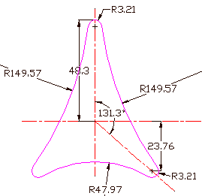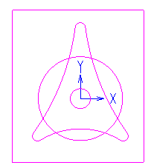
    - (b)
图10-5-2 俯视绘图XOY面内绘制的曲线

  - 设定Side层为当前绘图层，在右侧视绘图YOZ面X=0平面内绘制曲线,尺寸如图10-5-3，R100的圆心落在Y轴上；
  - 设定Front层为当前绘图层，在前视绘图XOZ面Y=0平面内绘制曲线，尺寸如图10-5-4，R100的圆心落在Y轴上；
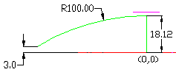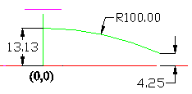
图10-5-3 右侧视绘图YOZ面内曲线 图10-5-4 前视绘图XOZ面内曲线

  - 在轴侧视图XYZ下观察所绘制好的线架曲线如图10-5-5所示；
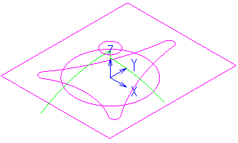
图10-5-5 轴侧视图下观察绘制好的线架曲线

2．10．5．3 构造曲面
- 设定Surface层为当前绘图层，拉伸曲面：选择俯视绘图XOY面Z=0深度处的圆，将其沿Z轴正向进行拉伸，拉伸距离为15，角度为5；拉伸结果如图10-5-6所示；
- 旋转曲面：截面线选择前视绘图XOZ面中的圆弧曲线，绕Z轴正向轴进行旋转，角度为(0-360)；生成的旋转面如图10-5-7所示；
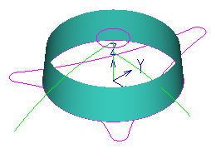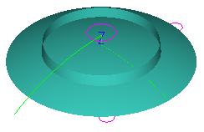
图 10-5-6 拉伸曲面 图10-5-7 旋转曲面
- 面面裁剪：上面两步生成的曲面之间进行相互裁剪，裁剪结果如图10-5-8所示：
- 两面倒角：旋转面和拉伸曲面之间进行两面倒角，倒角半径R=1.875，倒角后结果如图10-5-9所示；
- 曲面组合：将这三张曲面进行组合，生成一张组合曲面，然后将该组合曲面进行隐藏；
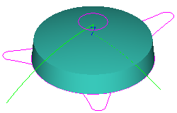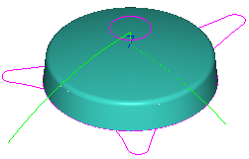
图10-5-8拉伸面与旋转面进行面面裁剪后结果 图10-5-9 拉伸面与旋转面之间进行两面倒角结果

- 拉伸曲面：选择俯视绘图XOY面Z= 0深度处由六条曲线组成的组合曲线，沿Z轴正向进行拉伸，拉伸距离为20，倾斜角度为5，选择“”选项；拉伸后结果如图10-5-10所示；
- 旋转曲面：旋转截面线选择右侧视绘图YOZ面中的圆弧，旋转轴为Z轴正向，旋转角度为(0-360)；生成的旋转面如图10-5-11所示；
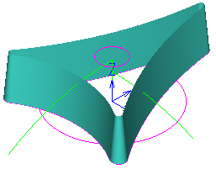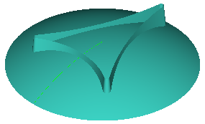
图10-5-10 拉伸曲面 图10-5-11 旋转曲面

- 面面裁剪：上面两步生成的拉伸组合面和旋转曲面之间进行相互裁剪，结果如图10-5-12所示：
- 曲面组合：将裁剪得到结果的六个侧面进行组合，注意要使曲面上箭头方向指向内部曲面；
- 两组面倒角：裁剪后的顶面与其相邻接的侧部组合曲面之间进行倒圆角，倒角半径R=1.875，倒角结果如图10-5-13所示：
- 曲面组合：将图10-5-13中所示的曲面进行组合，生成一张组合曲面；
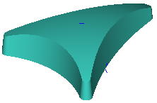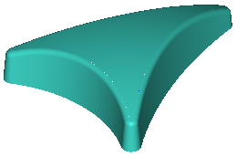
图10-5-12 上面两步生成的曲面之间进行互相裁剪后结果 图10-5-13 顶面与其侧部组合曲面倒圆角

- 面面裁剪：将步骤(5)中生成的组合曲面显示出来，并与上一步生成的组合曲面进行面面裁剪，两组曲面如图10-5-14(a)，裁剪结果如图10-5-14(b)，结果相当于一个实体的空壳；
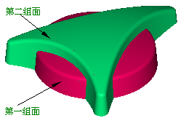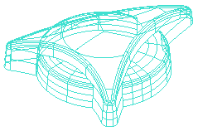
(a) 两组裁剪组面 (b) 线框显示模式下的裁剪结果
图10-5-14 两组面裁剪

- 曲面组合：选择如图10-5-15(a)中的三张曲面进行组合操作，生成一张组合曲面，注意要使曲面上箭头方向指向外部；
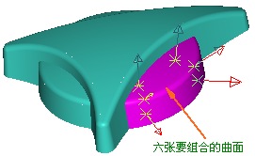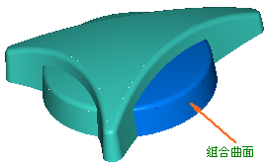
(a) (b)
图10-5-15 曲面组合

- 两组面倒角：第一组面：选择图10-5-16(a)中所示的一张曲面，第二组面：选择上一步生成的组合曲面，倒角半径为R=2.5，结果如图10-5-16(b)；
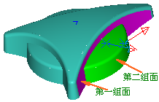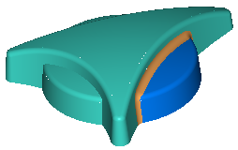
    - 倒角时的两组面 (b) 两组面倒角结果
图10-5-16 两组面倒角

- 曲面组合：选择如图10-5-17(a)中的三张曲面进行组合操作，生成一张组合曲面，注意要使曲面上箭头方向指向外部；
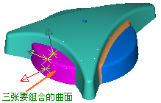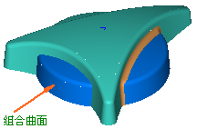
(a) 要组合的曲面 (b) 生成的组合曲面
图10-5-17 曲面组合

- 两组面倒角：第一组面：图10-5-18(a)中所示的一张曲面，第二组面：选择上一步生成的组合曲面，倒角半径为R=2.5，结果如图10-5-18(b)；
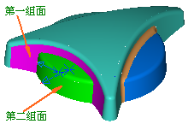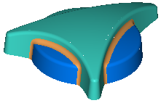
    - 进行倒角的两组曲面 (b) 倒角后结果
图10-5-18 两组面倒角

- 重复步骤15）和步骤16），用同样的方法和参数生成三角开关凸模另一侧的圆角曲面，如图10-5-19所示；
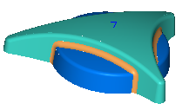
图10-5-19 构造三角凸模另一侧的圆角曲面

- 拉伸曲面构造模型顶部凸台：选择俯视绘图面Z=19.7深度处的圆，沿Z轴负向拉伸距离为3，倾斜角度为-5，加下盖；如图10-5-20所示：
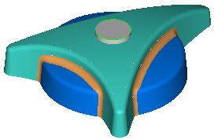
图10-5-20 拉伸曲面构造模型顶部凸台

- 两面倒角：凸台顶面与侧面倒圆角R=0.375，如图10-5-21所示；
- 两面倒角：凸台侧面与模型上面倒圆角R=0.375，如图10-5-22所示；
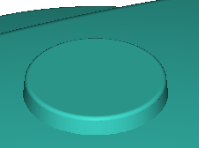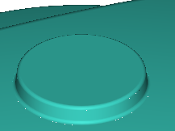
图10-5-21 凸台顶部与侧面倒圆角 图10-5-22 凸台侧面与模型顶面倒圆角

- 边界平面：选择俯视绘图面Z=0平面内的矩形来生成一矩形平面，如图10-5-23所示；（也可以用直纹面命令，选择矩形的任意两对边即可）
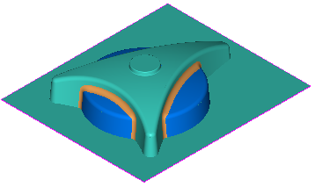
图10-5-23 边界平面

- 完成曲面构造，完成后的曲面模型可参考范例文件“三角开关凸模.jdp”。

2．10．5．4 要点说明
前面好几个例子说明了在曲面造型过程中倒圆角的原则、技巧和方法，大家在实际应用过程中应仔细体会，善于积累经验，这样面对一些复杂的曲面之间的倒圆角时才能不觉得束手无策，如图10-5-24中所示各模型的曲面倒圆角：
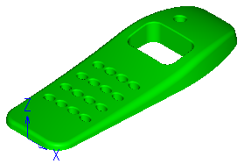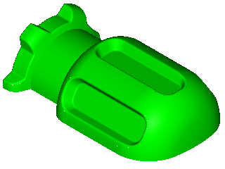

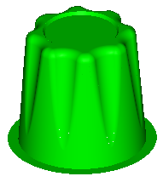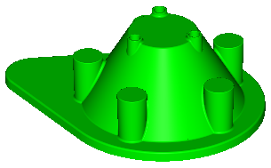

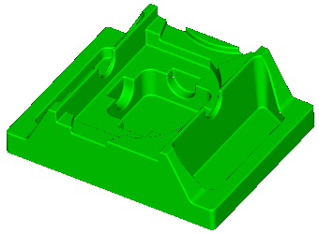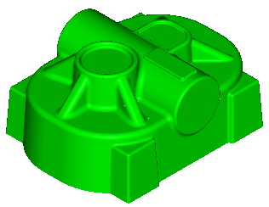
图10-5-24 复杂曲面之间的倒圆角

2．11 曲面修补
在将外部igs文件输入到SurfMill中后，常常会有一些破损的曲面，或为了满足加工的要求，需要将这些曲面进行修补；曲面修补常用的命令有：删除裁剪环、曲面补洞和提取原始曲面等；下面通过一个例子来说明曲面修补的方法：

操作步骤：
- 输入igs文件：选择“面板.igs”文件，将其输入到SurfMill中，如图11-1所示；
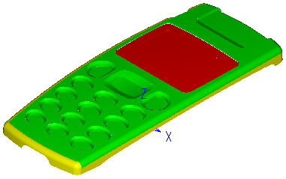
图11-1 输入到SurfMill中的igs文件

- 分析该模型：由于在加工时，模型的各个表面不允许有破损的部分，因此本图中左右侧面、前侧面和上部顶面都需要进行修补，其中包括单个面修补（如修补本模型的右侧面和顶部侧面）和将属于同一原始曲面的两张或多张裁剪曲面合并为一张裁剪曲面（如修补本模型中的前侧面和左侧面）；
- 删除多余的曲面：
  - 删除左侧面中的小面，如图11-2所示：
  - 删除前侧两个有重叠的曲面，如图11-3所示；
  - 删除后侧多余的曲面，如图11-4所示；
  - 删除顶部左侧多余的曲面，如图11-5所示：
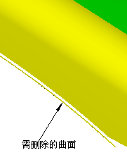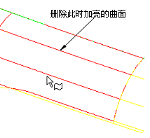
图11-2 删除左侧面中多余的小面 图11-3 删除前侧面重叠的曲面
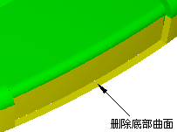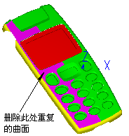
图11-4 删除后侧面中多余的底面 图11-5 删除模型顶部重复多余的曲面

- 修补右侧面：
  - 选择右侧面，并隐藏掉所有其它曲面，如图11-6；
  - 绘制→曲面上线→提取曲面边界线，如图11-7所示；
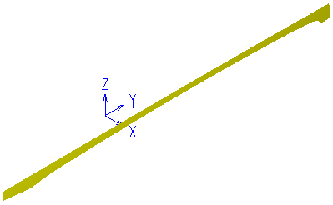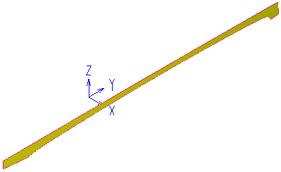
图11-6 隐藏掉其它曲面的右侧面 图11-7 提取右侧面上的边界线

  - 通过空间点捕捉，绘制如图11-8所示的直线（两端点分别为提取出边界线上的两个端点），该直线将和曲面原有的一些边界线裁剪该曲面的原始曲面来生成修补后的曲面；
  - 删除裁剪环：删除该裁剪曲面的整个外环，得到其未裁剪时的原始曲面，如图11-9所示；
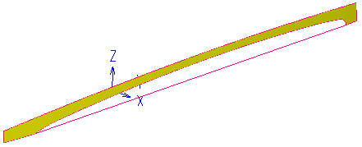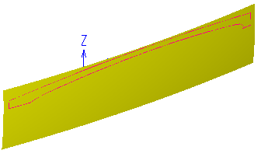
图11-8 绘制直线 图11-9 删除裁剪环，得到其原始曲面

  - 删除掉提取出的一些曲面边界线，并将绘制的空间直线和其它边界曲线组合成一条闭合的曲线，如图11-10所示；
  - 线面裁剪得到修补后的模型右侧面：分别选择该原始曲面和组合曲线，裁剪类型为：投影裁剪，结果如图11-11所示。
  - 显示所有曲面，观察修补后的右侧面；

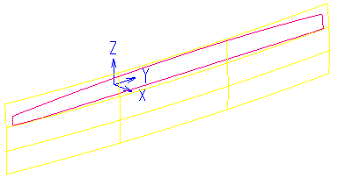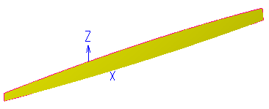
图11-10 组合直线和其它边界曲线为一条闭合曲线 图11-11 线面裁剪得到修补后的模型右侧面

- 修补前侧面：
  - 选择模型的两张前侧面和与它们相接的两张倒角曲面，并隐藏掉所有其它曲面，如图11-12所示；
  - 提取这四张曲面上相关的边界曲线，如图11-13所示；
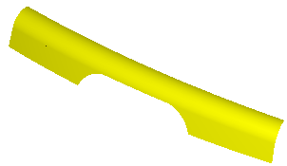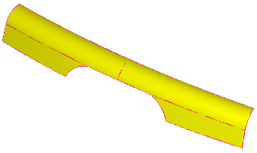
图11-12 通过隐藏只显示出的模型前部四张曲面 图11-13 提取这四张曲面的相关边界线

  - 通过空间点捕捉，绘制如图11-14所示的直线（两端点分别为提取出边界线上的两个端点），该直线将和曲面原有的一些边界线裁剪该曲面的原始曲面来生成修补后的曲面；
  - 隐藏掉两张倒角面，并删除一些不需要的曲面边界线，如图11-15所示；
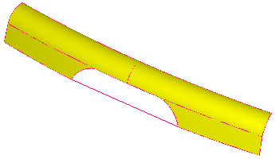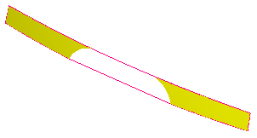
图11-14 绘制直线来连接两端的边界线 图11-15 隐藏倒角面和删除掉一些不需的边界线

  - 删除裁剪环：由于这两张裁剪曲面的原始曲面为一个曲面，选择其中一个曲面进行删除其整个外环操作，得到的原始曲面如图11-16所示，然后将另一张裁剪曲面删除掉；
  - 将绘制的直线和一些曲面边界线组合为一条闭合的曲线，如图11-17所示；
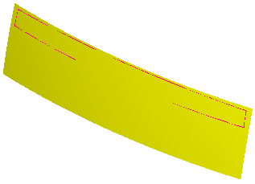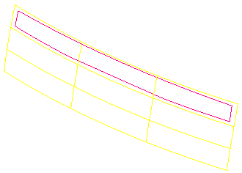
图11-16 删除裁剪环得到其原始曲面 图11-17 将绘制的直线和一些曲面边界线组合

  - 线面裁剪得到修补后的模型前侧面：选择前侧面的原始曲面和该组合曲线，裁剪类型为曲面上线裁剪，得到的修补后的曲面如图11-18所示；
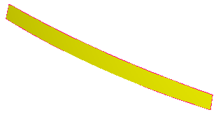
图11-18 线面裁剪后得到的修补后的模型前侧面

- 修补左侧面：用同样的方法将模型中两张左侧面和两张顶面与侧面之间的倒角面（如图11-19）分别修补合并为一张曲面，如图11-20所示：
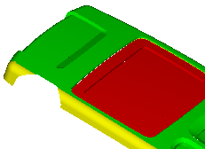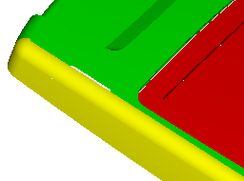
图11-19 修补前的模型左侧面 图11-20 修补后的模型左侧面

- 修补模型顶面：采用与修补模型右侧面相同的方法修补模型顶部曲面，修补前后的曲面如图11-21和图11-22所示：
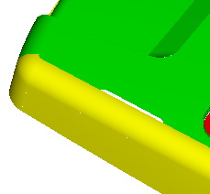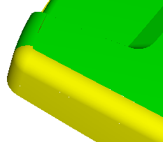
图11-21 修补前的顶部曲面 图11-22 修补后的顶部曲面

- 修补完毕后得到的模型如图11-23所示。完成后的曲面可参考范例文件“曲面修补.jdp”。
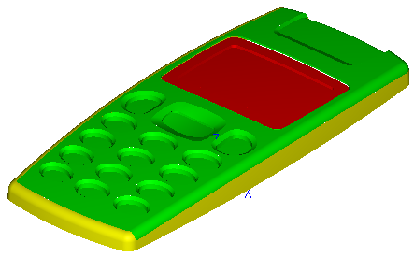
图11-23 修补完毕后的模型

说明：
在曲面修补时，经常先要将采用“删除裁剪环”命令得到其为裁剪时的原始曲面，然后通过线面裁剪用新的边界线来裁剪原始曲面得到修补后的曲面，如图11-24所示的曲面为一外部igs文件输入后有问题的一部分曲面：曲面A和曲面B为裁剪曲面，它们与曲面C、D、E之间的间隙太大，因此需要重新调整面A和面B的边界；具体曲面可参考“曲面修补1.jdp”文件。
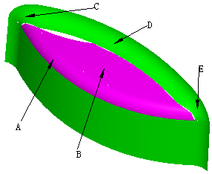
图11-24 曲面之间间隙过大

调整方法为：由于面A和面B均为裁剪曲面，因此可以删除掉其整个外环来得到它们各自的原始曲面，然后采用面C、D和E的边界线对这两张原始面进行线面裁剪即可；如图11-25和图11-26所示：
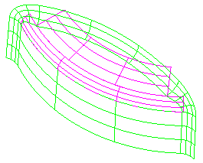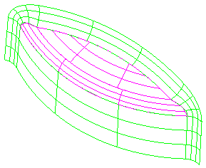
图11-25 删除裁剪环得到原始曲面 图11-26 线面裁剪重新调整裁剪曲面的边界

